ỦY BAN NHÂN DÂN THÀNH PHỐ HỒ CHÍ MINH
TRƯỜNG CAO ĐẲNG LÝ TỰ TRỌNG
THÀNH PHỐ HỒ CHÍ MINH



GIÁO TRÌNH

KỸ THUẬT ĐIỀU KHIỂN TỰ ĐỘNG

BẬC: CAO ĐẲNG KỸ THUẬT

BIÊN SOẠN: ThS. Huỳnh Ngọc Mai
Th.S Nguyễn Thị Tố Nga
CHỦ BIÊN : ThS. Huỳnh Ngọc Mai

Tài liệu lưu hành nội bộ
TP.HCM – Tháng 01 năm 2019

MỤC LỤC

 | Nội dung | Trang
Chương 1 | NHẬP MÔN
 | 1.1 Đại cương | 2
 | 1. 2. Các khái niệm – các thuật ngữ | 2
 | 1.3 Phân loại hệ thống điều khiển | 3
Chương 2 | MÔ TẢ TOÁN HỌC HỆ THỐNG
 | 2.1 Biến đổi LAPLACE và một số tính chất | 7
 | 2.2 Hàm truyền đạt | 12
 | 2.3 Phương trình trạng thái | 21
 | 2.4 Quan hệ giữa hàm truyền đạt và phương trình trạng thái | 27
 | Bài tập | 31
Chương 3 | ĐẶC TÍNH ĐỘNG HỌC
 | 3.1 Khái niệm cơ bản | 40
 | 3.2 Đặc tính động học của một số khâu cơ bản | 40
Chương 4 | ỔN ĐỊNH CỦA HỆ THỐNG TỰ ĐỘNG
 | 4.1 Tính ổn định | 47
 | 4.2 Mặt phẳng phức và tính ổn định | 47
 | 4.3 Các phương pháp xác định tính ổn định | 48
 | 4.4 Tiêu chuẩn ổn định Routh | 49
 | 4.5 Tiêu chuẩn ổn định Hurwitz | 50
 | Bài tập | 53
Chương 5 | THIẾT KẾ BỘ ĐIỀU KHIỂN PID
 | 5.1 Các khái niệm cơ bản | 58
 | 5.2 Thiết kế bộ điều khiển PID bằng phương pháp giải tích | 60
 | 5.3 Thiết kế bộ Thiết kế bộ điều khiển PID bằng phương pháp Ziegler-Nichols | 65
 | 5.4. Phương pháp dùng máy vi tính | 68
Chương 6 | ỨNG DỤNG CNTT VÀO ĐIỀU KHIỂN TỰ ĐỘNG
 | 6.1. Giới thiệu phần mềm Matlab | 78
 | 6.2 Sử dụng phần Simulink mô phỏng | 86

CHƯƠNG 1: NHẬP MÔN

  - Đại cương:
Hiện nay hệ thống điều khiển tự động giữ một vai trò rất quan trọng trong hầu hết các lĩnh vực, từ trong cuộc sống hàng ngày như máy giặt, máy điều hòa nhiệt độ, máy nướng, lò vi ba... cho đến trong các nhà máy sản xuất như hệ thống điều khiển băng chuyền tự động, máy nạp nguyên liệu tự động, máy đóng nắp chai, máy phân loại sản phẩm... và đặc biệt là thiết bị đại diện cho điều khiển tự động đó là Robot công nghiệp.
CSĐKTĐ nghiên cứu về các qui luật hoạt động của hệ thống điều khiển tự động, dùng công cụ toán học để mô hình hóa hệ thống, tính toán và đưa ra các giải pháp hiệu quả để nâng cao chất lượng điều khiển hệ thống nhằm đạt được mục đích đề ra của con người. Kỹ thuật điều khiển tự động bao gồm nhiều ngành khoa học kết hợp như cơ khí, điện, điện tử, đo lường, truyền thông tin, máy tính.
1.2. Các khái niệm – các thuật ngữ:
- Điều khiển là sự tác động có mục đích vào một đối tượng.
- Điều khiển học là khoa học nghiên cứu về các qui luật, các phương tiện, các phương pháp điều khiển. Bao g ồm điều khiển học kỹ thuật, điều khiển học quân sự, điều khiển học sinh học. Trong đó điều khiển học kỹ thuật là ngành điều khiển tự động đang phát triển nhất hiện nay.
- Điều khiển tự động là dùng máy móc để thay thế con người trong quá trình điều hiển. Đó là nền tảng của tự động hóa.
- Hệ thống là tập hợp các đối tượng mà giữa chúng có những mối quan hệ với nhau.
- Tín hiệu vào là các tác động bên ngoài vào đối tượng. Tín hiệu ra là các đối tượng tác động trở lại bên ngoài.
- Hệ thống điều khiển là hệ thống mà ở đó con người và thiết bị cùng điều khiển một đối tượng.
- Cấu trúc của một hệ thống là toàn bộ các mối quan hệ giữa các đối tượng để tạo nên hệ thống.
- Tín hiệu là sự thay đổi các đại lượng vật lý để thể hiện nội dung thông tin.
- Quá trình là sự tiếp diễn các thay đổi hay các hoạt động.

- Cơ cấu tác động là thiết bị dùng để thay đổi các đại lượng điều khiển.
- Tín hiệu điều khiển (Đ) là tín hiệu tác động vào đối tuợng điều khiển làm thay đổi hành vi hay thay đổi tín hiệu ra. Khác với tín hiệu nhiễu là ta có thể khống chế được bởi hệ thống.
- Cơ cấu đo là thiết bị xác định giá trị của một đại lượng nào đó.
- Thiết bị điều khiển là thiết bị dùng để xác định các đại lượng tác động Ro để đạt được mục tiêu điều khiển W từ các tín hiệu đầu vào/ra V/ R.
- Một hệ thống điều khiển theo mục tiêu cho trước phải gồm có các thành phần: đo lường vào / ra (thu thập thông tin), điều khiển (xử lý thông tin), tác động (sử dụng thông tin), và phải tìm được một hàm điều khiển.
- Định nghĩa khác về điều khiển: Điều khiển là quá trình thu thập thông tin, xử lý thông tin và tác động lên hệ thống để đáp ứng của hệ thống gần với mục đích định trước. Điều khiển tự động là quá trình điều khiển không có sự tác động của con người.
1.3. Phân loại hệ thống điều khiển:
Hệ thống điều khiển có 2 lọai là hệ thống điều khiển hở và hệ thống điều khiển kín.
1.3.1. Hệ thống điều khiển hở:

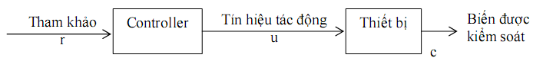

Đặc điểm: Tín hiệu vào r như thế nào thì tín hiệu ra c như thế ấy, không có khâu phản hồi nên hệ thống đơn giản, dễ chế tạo, rẻ tiền, nhưng không đáp ứng kịp những thay đổi ở đầu vào, hệ không ổn định.
Ví dụ: Một máy nướng bánh có gắn timer để ấn định thời gian tắt và mở máy.Với một lượng bánh nào đó, người dùng phải lượng định thời gian nướng cần thiết để bánh chín, bằng cách chọn lựa thời gian trên timer. Đến thời điểm đã chọn trước, timer điều khiển tắt bộ nung.
1.3.2. Hệ thống điều khiển kín:

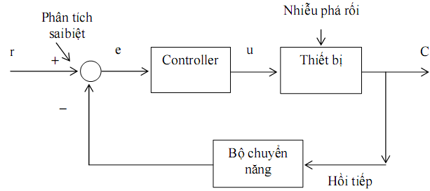

Là hệ thống điều khiển có khâu phản hồi, tín hiệu ngõ ra C qua cơ cấu đo lường biến đổi thành tín hiệu phù hợp được đưa đến ngõ vào phối hợp với tín hiệu vào r, tín hiệu sai biệt e tác dụng vào đối tượng điều khiển gây ảnh hưởng đến tín hiệu ra C.

Đặc điểm: Hệ thống phức tạp, đắc tiền, nhưng việc điều khiển hệ thống chính xác, ổn định, độ tin cậy cao.
Cơ sở lý thuyết nghiên cứu hệ thống hở là “lý thuyết về thiết bị Relay” và “lý thuyết Automat hữu hạn”, còn cơ sở lý thuyết nghiên cứu hệ thống kín là “lý thuyết điều khiển tự động”.
Nếu phân lọai theo đặc điểm mô tả tóan học thì ta có các lọai sau:
1.3.3 Hệ thống liên tục: Là hệ thống có các tín hiệu truyền là hàm liên tục theo thời gian. Hệ thống đuợc mô tả bằng hệ phương trình vi phân.
1.3.4 Hệ thống rời rạc: Là hệ thống có ít nhất một tín hiệu truyền là hàm không liên tục theo thời gian. Hệ thống được mô tả bằng hệ phương trình sai phân.
1.3.5 Hệ thống tuyến tính: Là hệ thống mà đặc tính tĩnh của tất cả các phần tử là tuyến tính. Hệ thống có các phương trình trạng thái mô tả hệ thống là tuyến tính. Đặc điểm cơ bản của hệ thống này là áp dụng được nguyên lý xếp chồng, nghĩa là nếu hệ thống có nhiều tác động đồng thời thì phản ứng đầu ra của nó là tổng tất cả các phản ứng do từng tác động riêng lẻ gây nên. Hệ thống được mô tả bằng hệ phương trình vi phân/sai phân tuyến tính.
1.3.6 Hệ thống phi tuyến: Là hệ thống mà chỉ cần có 1 đặc tính tĩnh của một phần tử là không tuyến tính. Hệ thống được mô tả bằng hệ phương trình vi phân/sai phân phi tuyến .
1.3.7 Hệ thống bất biến theo thời gian: Hệ thống có các hệ số trong hệ phương trình vi phân/sai phân là không đổi.
1.3.8 Hệ thống biến đổi theo thời gian: Hệ thống có các hệ số trong hệ phương trình vi phân/sai phân thay đổi theo thời gian.
1.3.9 Hệ thống một ngõ vào, một ngõ ra (SISO)
1.3.10 Hệ thống nhiều ngõ vào, nhiều ngõ ra (MIMO)
Đa số hệ thống trong thực tế là phi tuyến, thay đổi theo thời gian, có nhiều ngõ vào, nhiều ngõ ra.
Môn học điều khiển tự động chỉ đề cập đến lý thuyết điều khiển hệ tuyến tính bất biến, một ngõ vào, một ngõ ra.
1.4. Các thí dụ:
1.4.1 Hệ thống láy xe tự động đạt 40km/h:
Lái xe, mục tiêu giữ tốc độ xe ổn định v = 40km/h.
- Mắt quan sát đồng hồ đo tốc độ. Thu thập thông tin
- Bộ não điều khiển tăng tốc nếu v < 40km/h, giảm tốc nếu v > 40km/h. Xử lý thông tin.
- Tay giảm ga hoặc tăng ga Tác động lên hệ thống.
Kết quả của quá trình điều khiển xe: Xe chạy với tốc độ gần bằng 40km/h.
1.4.2 Hệ thống bơm nước tự động: Mục tiêu: nước trong hồ đạt chiều cao Ho.
- Mực nước trong hồ tác động lên phao Thu thập thông tin
- Phao và đòn bẫy tác động vào valve, nếu mực nước còn thấp thì mở valve lớn, nước vào hồ nhiều, còn khi nước dâng cao gần Ho thì mở valve nhỏ, nước vào hồ giảm đi, đến khi nước dâng cao bằng Ho thì đóng valve, nước ngưng chảy vào hồ. Xử lý thông tin
- Mở valve nhiều hay ít làm nước chảy vào hồ nhiều hay ít Tác động lên hệ thống
Kết quả của quá trình bơm nước tự động: Nước trong hồ đạt giá trị Ho.
1.4.3 Hệ thống điều khiển nhiệt độ tự động trong phòng 40⁰C.
Mục tiêu giữ nhiệt độ trong phòng ổn định 40⁰C
- Cảm biến nhiệt lấy nhiệt độ trong phòng đưa vào mạch điện tử. Thu thập thông tin
- Mạch điện tử làm đóng Relay nếu t⁰ < 40⁰C, ngắt Relay nếu t⁰ > 40⁰C. Xử lý thông tin.
- Relay đóng cấp điện cho hệ thống gia tăng nhiệt độ, mở để ngắt điện cho hệ thống làm giảm nhiệt độ. Tác động lên hệ thống
Kết quả nhiệt độ trong phòng được giữ quanh 40⁰C
1.5 Một số vấn đề khác:
1.5.1 Tại sao cần phải điều khiển tự động:
Ta so sánh yêu cầu chất lượng trong 2 hệ thống sau:
- Điều khiển nhiệt độ bàn ủi (chấp nhận sai số lớn) với điều khiển nhiệt độ lò sấy trong công nghiệp (không chấp nhận sai số lớn).
- Điều khiển mực nước trong bồn chứa khách sạn (chỉ cần đảm bảo luôn có nước trong bồn) với điều khiển mực chất lỏng trong các dây chuyền sản xuất (mực chất lỏng cần giữ không đổi).
Vậy, cần phải điều khiển tự động là vì đáp ứng của hệ thống không thõa mãn yêu cầu, cần tăng độ chính xác, tăng hiệu quả kinh tế.
1.5.2 Các thành phần cơ bản của hệ thống điều khiển : Có 3 thành phần cơ bản: Đối tượng điều khiển, bộ điều khiển, đo lường.

Trong đó: r(t): Reference Input: tín hiệu vào, tín hiệu chuẩn.
c(t): Control Output: Tín hiệu ra
c_{th}(t): Tín hiệu hồi tiếp
e(t): Error: Sai số.
u(t): Tín hiệu điều khiển
Quá trình phát triển lý thuyết điều khiển:
- Điều khiển kinh điển
- Điều khiển hiện đại
- Điều khiển thông minh
1.5.3 Với điều khiển kinh điển: Mô tả toán học dùng để phân tích hệ thống là hàm truyền.

Đặc điểm: Đơn giản, áp dụng cho hệ thống tuyến tính bất biến 1 gõ vào, một ngõ ra, kỹ thuật thiết kế trong miền tần số. Các phương pháp phân tích và thiết kế là quĩ đạo nghiệm số, đặc tính tần số (biểu đồ Nyquist, giản đồ Bode). Bộ điều khiển: sớm trể pha, PID (Proportional Integral Derivative)
1.5.4 Với điều khiển hiện đại: Mô tả toán học dùng để phân tích hệ thống là phương trình trạng thái.
Đặc điểm: Có thể áp dụng cho hệ thống phi tuyến, biến đổi theo thời gian, nhiều ngõ vào, nhiều ngõ ra.Kỹ thuật thiết kế trong miền thời gian. Các phương pháp thiết kế hệ thống là điều khiển tối ưu, điều khiển thích nghi, điều khiển bền vững. Bộ điều khiển: Hồi tiếp trạng thái.
1.5.5 Với điều khiển thông minh: Về nguyên tắc không cần dùng mô hình toán học để thiết kế hệ thống là.
Đặc điểm: Mô phỏng, bắt chước các hệ thống thông minh sinh học hay bộ điều khiển có khả năng xử lý thông tin không chắc chắn, có khả năng học, có khả năng xử lý lượng lớn thông tin. Các phương pháp điều khiển thông minh là điều kiển mờ (Fuzzy control), mạng thần kinh nhân tạo (Neural Network), thuật toán di truyền (Genetic Algorithm).
Nội dung chính môn học CSĐKTĐ là đề cập đến các phương pháp kinh điển như phân tích và thiết kế hệ thống tuyến tính bất biến một ngõ vào, một ngõ ra.
Các môn học có liên quan: Mạch điện, mạch điện tử, kỹ thuật số, vi xử lý, đo lường công nghiệp, đo lường điều khiển dùng máy tính.

CHƯƠNG 2: MÔ TẢ TOÁN HỌC HỆ THỐNG

2.1 Biến đổi LAPLACE và một số tính chất của phép biến đổi LAPLACE
Phép biến đổi Laphce có nhiều ứng dụng trong kỹ thuật như giải mạch điện trong thời kỳ quá độ, xác lập, giải phương trình vi, tích phân, … ở đây ta đưa ra phép biến đổi Laphce để tìm hàm truyền của hệ thống và tìm tín hiệu đáp ứng xung lực ngõ ra của hệ thống ĐKTĐ.

Xét một số cách viết sau:

L : Toán tử Laplace
r(t), c(t): Hàm gốc trong miền thời gian.
R(s), C(s): Hàm ảnh trong miền tần số
2.1.1 Khái niệm

2.1.2 Biến đổi LAPLACE và một số tính chất của phép biến đổi LAPLACE
Tính chất tuyến tính: Ar(t) ± Bc(t) AR(t) ± BC(t) A,B là các hằng số

- L {1} = 1/ s
- L {e ^{αt} . r(t)} = R (s-α)
- L {-t. r(t)} = R’ (s) hệ quả: L {(-t) ^{n}. r(t)} = R^{(n)} (s)
- L {r( k.t)} = (1/k).R (s/k)

- L {r’(t)} = sR(s) – r(0)

- L {r’’(t)} = s².R(s) – s.r(0) – r’(0)

- L {r’’’(t)} = s³.R(s) – s².r(0) – s.r’(0) – r’’(0)

= n! / s ^{n+1} (Chứng Minh)

Công thức Euler:

Cos (kt) = ½ (e^{jkt} + e^{-jkt})

Sin (kt) = 1/2j (e^{jkt} - e^{-jkt})

Ch (kt) = ½ (e^{kt} + e^{-kt})

sh(kt) = 1/2 (e^{kt} - e^{-kt})
Từ đây ta có các công thức biến đổi Laplace hàm sin, cos như sau:
- L {sinωt} = ω / (s² + ω²)
- L {cosωt} = s / (s² + ω²)

Ví dụ 1: Tính R(s) biết r(t) = sin²(t)
Giải
C1: Ta có r’(t) = 2sint.cost = sin2t
Mà L { sin2t } = 2/ (s²+4)
Ta cũng có L { r’(t) } = sR(s) – r(0) = 2/ (s²+4)
Vậy: R(s) = 2/ (s.(s²+4)).
C2: ta có sin²(t) = (1- cos2t ) / 2; L { sin²t } = L { 1/2 -1/2 cos2t } =[1/2s - s/ 2(s²+4)]
Vậy: R(s) = 2/ (s.(s²+4)).
C3: dùng công thức Euler ta có : sin²(t) = [(e^{jt} - e^{-jt}) /2j]² = 1/4 (2 - e^{j2t} - e^{-j2t})
(2/s – 1/ (s-2j) – 1/ (s+2j)) = 1/4 (2/s – 2s/ (s² + 4))
= 2/ (s.(s²+4))

Ví dụ 2: Cho r(t) = t.e^{-3t} Tìm R(s)
C1: Ta có L { e^{-3t} } = 1/ (s+3)
Vậy L { -t.e^{-3t} } = [1/ (s+3)]’ = - 1/ (s+3)²
Do đó L { t.e^{-3t} } = 1/ (s+3)²
C2: L { -t} = [1/ s]’ = - 1/s² vậy L { t} = 1/s²
Do đó L { t.e^{-3t} } = 1/ (s+3)²

Ví dụ 3: Tìm R(s) biết r(t) = t² + at + b
Giải: ta có: L { t} = 1/s² ; L { t²} = L { -(-t). t} = - (1/s²)’ = - (- 2s / s⁴) = 2 / s³
L { a t} = a / s² ;
L { b} = b / s
Vậy L { t² + at + b } = 2 / s³ + a / s² + b / s

Ví dụ 4: Áp dụng biến đổi giải phương trình vi phân:
2x’’+3x’-2x =0 với điều kiện ban đầu: x(0)=5; x’(0)= -2
Với L { x(t) } = X(s). ta có: L{x’} = sX(s) – x(0) ; L{x’’} = s²X(s) – sx(0) – x’(0)
Biến đổi Laplace 2 vế của phương trình đã cho ta có:
2[s²X(s) – sx(0) – x’(0)] + 3[sX(s) – x(0)] -2 X(s) = 0
⇔ (2s²+3s-2) X(s) – 10s – 11 = 0
⇔ X(s) = (10s + 11) / (2s²+3s-2) = (10s + 11) / (s+2)(2s – 1)
= (9/5). [1/ (s+2)] + (32/5). [1/ (2s-1)]
L⁻¹ x(t) = (9/5) e^{-2t} + (16/5) e^{1/2t}
2.1.3 Các hàm cơ bản thường dùng trong điều khiển tự động

1. Hàm xung Dirac:
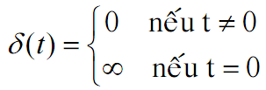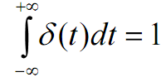

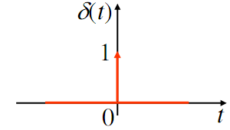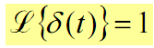

2. Hàm bước nhảy đơn vị (Step)
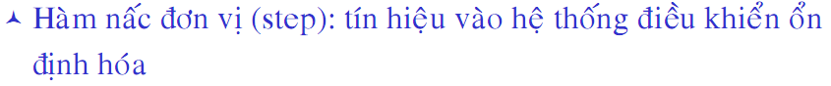
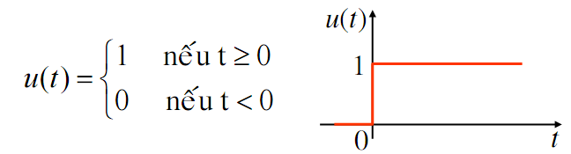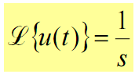
3. Hàm dốc đơn vị:
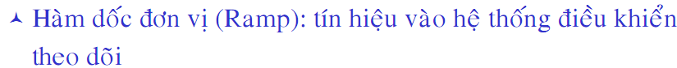
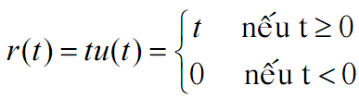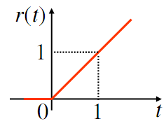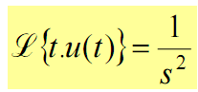

4. Hàm mũ:
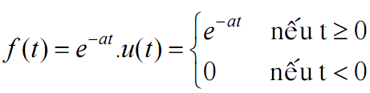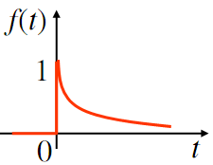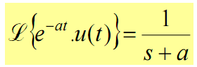

Bài tập
1. Tìm hàm ảnh qua biến đổi Laplace
- f(t) = 3e^{-5t}+2cos3t-4sin2t-t²e^{3t} (3/(s+5)+2*s/(s²+9)-8/(s²+4)-2/(s-3)³)
- f(t) = t³e^{-4t}.sin3t (144/((s+4)²+9)⁴*(s+4)³-2/((s+4)²+9)³*(s+4))
- f(t) = 1- e^{-at} - at.e^{-at} (1/s-1/(s+a)-a/(s+a)²)
- f(t) = ωt - sinωt (ω/s²-ω/(s²+ω²))
- f(t) = sinωt - ωtcosωt (-pi*(-1+cos(2*atan(pi/s)))/(s^2+pi^2))
- f(t) = sinωt + ωtcosωt
- 13. r(t) = e^{at+b}
- r(t) = cos²t ((s²+2)/ s(s²+4))
- r(t) = t.cos3t (đáp số: (s²-9)/(s²+9)²)
- r(t) = 1-t+t²/2! – t³/3! (1/s-1/s²+1/s³-1/s⁴)
- r(t) = e^{-0,4t} .cos12t (s+2/5)/((s+2/5)²+144)
- r(t) = cos2ωt.cos3ωt giải: cacb = ½(c + c)
- r(t) = 3t² + 2e^{-t} – 5cost (6/s³+2/(1+s)-5s/(s²+1))
- r(t) = e^{-3t} sin2t (đáp số: 2/ (s+3)² +4)
- r(t) = sin (2nπ/T).t
- Cho r(t) = cos (ωt+ϕ). Tìm R(s) giải: c(a+b) = cacb – sasb
- r(t) = ch²2t

- Tìm hàm gốc nếu hàm ảnh là:

a. R(s) = 3/ (s²+s) (đáp số: 3-3e^{-t})
b. R(s) = 4/ (s³+4s) (đáp số: 1-cos2t)
c. R(s) = 8/ (s⁴-4s²) (đáp số: ½ (e^{2t}+e^{-2t})-2t)
d. R(s) = 1/ (s⁴-2s³) (đáp số: 1/8 .(e^{2t}-2t²-2t-1))
e. R(s) = 1/ s(s²+1) (đáp số: 1-cost)
f. R(s) = 1/ s²(s²+ω²) (đáp số: (1/ ω² ). (t- (sinωt/ω))
g. R(s) = (2s-π)/ (s³(s-π)) (1/2*(-2-2*π*t+t²*π²+2*exp(π*t))/π²)
h. R(s) = s / (s⁴-5s²+4) (đáp số: (1/ 6). (-e^{-t}-e^{t}+e^{-2t}+e^{2t}))
    - F(s) = 1/s²+4s+3 (1/2*e^{-t}-1/2*e^{-3t} )
- F(s) = s/(s²+1)² (1/2*t*sin(t))
- F(s) = 1/ (s²+1)(s²-4) (-1/20*(-1+e^{-4t}+4*sin(t)*e^{-2t})*e^{2t} )
- F(s) = 1/ s²(s²+1) (t-sin(t))
- F(s) = e^{-3s} / (s+1)³ (1/2*Heaviside(t-3)*exp(-t+3)*t^2-3*Heaviside(t-3)*exp(-t+3)*t+9/2*Heaviside(t-3)*exp(-t+3))
- F(s) = 1/ s³ +s²+1 (-1/31*sum((3+11*_alpha+2*_alpha^2)*exp(_alpha*t),_alpha = RootOf(_Z^3+_Z^2+1)))
- F(s) = 1/ s⁴-5s²+1 (1/42*sum(_alpha*(-23+5*_alpha^2)*exp(_alpha*t),_alpha = RootOf(_Z^4-5*_Z^2+1)))
- F(s) = s/ (s² -4)(s²+1) (2/5*cosh(t)^2-1/5-1/5*cos(t))
- F(s) = s/ (s³ +1) (1/3*(exp(3/2*t)*cos(1/2*3^(1/2)*t)-1+3^(1/2)*exp(3/2*t)*sin(1/2*3^(1/2)*t))*exp(-t))
- F(s) = 1/ (s+1)³ (-1/2te^{-t}(-2+t))
- F(s) = s³/ (s²+4)² (-tsin2t+cos2t)
- F(s) = e^{-4s} / (s-3)⁴ (1/6*Heaviside(t-4)*exp(3*t-12)*t^3-2*Heaviside(t-4)*exp(3*t-12)*t^2+8*Heaviside(t-4)*exp(3*t-12)*t-32/3*Heaviside(t-4)*exp(3*t-12))
- F(s) = (s+8) / (s³+7s²+14s+8) (2/3e^{-4t})-3e^{-2t}+7/3e^{-t})
3. Áp dụng biến đổi Laplace giải phương trình vi phân:
a. x’’+x’-2x = 0 với điều kiện ban đầu: x(0)=3; x’(0)= 0 (đáp số: 2.e^{t}+e^{2t})
b. x’’+5x’+6x = 0 với điều kiện ban đầu: x(0)=0; x’(0)= 1 (đáp số: e^{-2t} – e^{-3t})
c. y’’ + 4y =0 với điều kiện ban đầu: y(0)=2; y’(0)= -8 (đáp số: 2cos2t-4sin2t)
d. x’’+2x’+5x = 0 với điều kiện ban đầu: x(0)=3; x’(0)= -3
e. y’’ + ω²y = 0 ; ω ≠0 ; ω∈R với điều kiện ban đầu: y(0)=A; y’(0)= B
(đáp số: Acosωt+B/ωsinωt)
f. x’’+kx’-2k²x = 0 với điều kiện ban đầu: x(0)=2; x’(0)= 2k (đáp số: 2.e^{kt} )
g. x’’+x = 3 với điều kiện ban đầu: x(0)=0; x’(0)= 1 (đáp số: 3-3cost+sint)
h. y⁽⁴⁾ - y =0 với điều kiện ban đầu: y(0)=1; y’(0)= 0; y’’(0)= y⁽³⁾(0) = 0
(đáp số: 1/2cost+1/4e^{-t} +1/4e^{t})
i. x’’-2x’+2x = 2e^{t}cost với điều kiện ban đầu =0 (ĐS: te^{t}sint)
j. y’’- x = t với y(0) = y’(0) =1 (ĐS: e+sht-t)
f(t) = sint/t (1/3-1/3t-1/3e^{-3/2t}cos√3/2t – 2/3.2/√3e^{-3/2t} sin√3/2t)
k. x’’’+3x’’+3x’+x = 0. với điều kiện ban đầu: x(0)= x’(0)= x’’(0) = 0

2.2 Hàm truyền đạt.
2.2.1 Định nghĩa
Một hệ thống điều khiển rất phức tạp, đa dạng gồm rất nhiều thành phần, vì vậy để khảo sát trực tiếp hệ thống sẽ gặp rất nhiều khó khăn, thậm chí không thực hiện được. Người ta đã sử dụng phương trình vật lý, phương pháp mô hình hóa toán học của hệ thống thành các khối chức năng, từ đó ta chỉ còn làm việc, biến đổi, tính toán, xử lý trên các khối chức năng đó để tìm ra các tín hiệu điều khiển cho phù hợp, các khối chức năng đó được gọi là SĐK của hệ thống.
2.2.1.2 khái niệm sơ đồ khối:
Sơ đồ khối của một hệ thống là hình vẽ mô tả mối quan hệ, chức năng của các phần tử và sự tác động qua lại giữa các phần tử trong hệ thống. SĐK có 3 thành phần chính là:
+ Khối chức năng: Tín hiệu ra bằng hàm truyền nhân với tín hiệu vào.
+ Bộ tổng (bộ cộng): Tín hiệu ra bằng tổng đại số các tín hiệu vào.
+ Điểm rẽ nhánh: Tất cả tín hiệu tại điểm rẽ nhánh đều bằng nhau.
- Nguyên tắc vẽ sơ đồ khối: SĐK là cách thể hiện nguyên lý tác động giữa các phần tử trong hệ thống. SĐK thể hiện đơn giản những quá trình xảy ra trong hệ thống, giúp ta xây dựng dễ dàng mối quan hệ tác động qua lại giữa các phần tử.

- Sơ đồ khối của một hệ thống là sự biểu diễn bằng hình vẽ chức năng thực hiện cho mỗi phần tử. Nó thể hiện mối quan hệ qua lại giữa các phần tử với nhau trong hệ thống. Các mũi tên thể hiện chiều đi của tín hiệu trong hệ thống.
2.2.1.3 Chu trình vẽ sơ đồ khối (xây dựng SĐK):
Viết phương trình mô tả hệ thống động học của mỗi phần tử. Lấy biến đổi Laplace của phương trình này với điều kiện đầu bằng 0. Lắp ráp các phần tử thành một sơ đồ khối hoàn chỉnh.
2.2.1.4 Ví dụ: thành lập SĐK hệ thống bơm nước tự động.
- Đối tượng được điều khiển là thùng nước (1), lượng nước tiêu thụ và cấp vào được phản ánh qua mực nước (Ho), yêu cầu hệ thống là hãy giữ mực nước không đổi dù lượng nước chảy ra khi sử dụng có thể nhiều hay ít.

Thiết bị điều khiển bao gồm phao (2), hệ thống đòn bẩy (3) và valve (4)

Sô ñoà khoái heä thoáng ñieàu khieån möïc nöôùc.
Đối tượng điều khiển (ĐTĐK) là thùng nước, tín hiệu ra C là mực nước H của chúng, tín hiệu điều khiển U là tiết diện chảy của Valve. Thiết bị điều khiển gồm có 3 phần tử : Phần tử đo lường là phao dùng để đo chiều cao mực nước, phần tử khuếch đại là hệ thống đòn bẩy và phần tử tác động là valve.
Ở hệ thống này, tín hiệu vào R được coi là cố định với giá trị Ho, còn tín hiệu ra C là chiều cao thực tế của mực nước H. Sai lệch của hệ thống là hiệu giữa chiều cao mực nước cần giữ ổn định và mực nước thực tế.
E=Ho-H = R-C
Đây là hệ thống điều khiển theo nguyên tắc sai lệch C = G(s).R
Và cũng là một hệ thống điều khiển kín

SĐK hệ thống điều khiển có phần tử phản hồi đơn vị
Trong thực tế , tín hiệu hồi tiếp cần phải được biến đổi thành dạng phù hợp với cơ cấu so sánh như hệ thống điều khiển nhiệt độ, thì cần phải biến đổi thành điện áp, hay lực, hay vị trí… như vậy cần phải thực hiện bằng cơ cấu phản hồi mềm H(s).

SĐK hệ thống điều khiển có cơ cấu phản hồi mềm
Vf = H(s).C
U = R-Vf
2.2.2 Phương pháp tìm hàm truyền đạt
2.2.2.1 Đại cương:
Hàm truyền là công cụ dùng để biến đổi và tính toán các đại lượng, các thông tin giữa các thành phần trong SĐK.
Hàm truyền được sử dụng để mô tả mối quan hệ giữa tín hiệu vào và tín hiệu ra của hệ thống thay vì mô tả bởi phương trình vi phân tuyến tính dừng.
* Hàm truyền của một hệ phương trình vi phân tuyến tính dừng được xác định bằng tỹ số giữa biến đổi Laplace của tín hiệu ra (hàm đáp ứng) và biến đổi Laplace của tín hiệu vào (hàm điều khiển) với điều kiện ban đầu bằng 0.

Chú ý: Mặc dù hàm truyền được xác định bằng tỹ số giữa biến đổi Laplace của tín hiệu ra và tín hiệu vào nhưng hàm truyền không phụ thuộc vào tín hiệu ra và tín hiệu vào mà chỉ phụ thuộc vào cấu trúc và thông số của hệ thống. Do đó có thể dùng hàm truyền để mô tả 1 hệ thống điều khiển tự động.
2.2.2.2 Tính chất của hàm truyền:
- Hàm truyền của một hệ thống là một mô hình tóan học dưới dạng biểu thức toán tử của một phương trình vi phân mô tả quan hệ giữa biến ra và biến vào của hệ thống.
- Hàm truyền là một thuộc tính riêng của hệ thống không phụ thuộc vào biên độ và bản chất của tín hiệu vào.
- Hàm truyền mô tả mối quan hệ giữa tín hiệu vào và tín hiệu ra tuy nhiên nó không cung cấp thông tin liên quan đến hệ thống (hàm truyền của nhiều hệ thống vật lý khác nhau có thể giống nhau).
- Nếu đã biết hàm truyền của một hệ thống thì tín hiệu ra hoặc đáp ứng có thể được nghiên cứu với những dạng khác nhau của tín hiệu vào.
Nếu không biết hàm truyền của một hệ thống thì có thể thiết lập nó bằng thực nghiệm bằng cách đưa tín hiệu vào và nghiên cứu tín hiệu ra của hệ thống
2.2.2.3 Cách tìm hàm truyền:
B1: Thành lập phương trình vi phân mô tả quan hệ vào - ra của các phần tử bằng cách:
+ Đối với các phần tử điện: Ta áp dụng Kirchoff, quan hệ dòng – áp trên điện trở, tụ điện, cuộn cảm…
+ Đối với các phần tử cơ khí: Ta áp dụng các định luật Newton, quan hệ giữa lực ma sát và vận tốc, quan hệ giữa lực và biến dạng của lò xo…
+ Đối với các phần tử nhiệt: Ta áp dụng các định luật truyền nhiệt, định luật bảo toàn năng lượng…
B2: Biến đổi Laplace 2 vế phương trình vi phân vừa thành lập ở bước 1, ta tìm được hàm truyền.
Chú y: Đối với các phần tử mạch điện có thể tìm hàm truyền theo phương pháp tổng trở phức.
2.2.3 Đại số sơ đồ khối
2.2.3.1. Hàm truyền của một hệ thống vòng hở, hệ thống vòng kín.
- Hàm truyền vòng hở:

C = R.G(s)

- Hàm truyền vòng kín: Phản hồi âm

- Hàm truyền vòng kín: Phản hồi dương:

- Hàm truyền vòng kín: Phản hồi âm đơn vị : H(s)=1

Trong quá trình tính toán, rút gọn hàm truyền để xác định hàm truyền tổng của hệ thống, ta cần phải biến đổi tương đương các khối, sau đây là một số công thức biến đổi tương đương SĐK.
2.2.3.2. Hàm truyền của hệ thống nối tiếp:

G = G1.G2

2.2.3.3. Hàm truyền của hệ thống song song:

G = G1 + G2

2.2.3.4. Dời điểm nhánh từ trước ra phía sau một khối:

2.2.3.5. Dời điểm nhánh từ sau ra phía trước một khối:

2.2.3.6. Chuyển đổi vị trí các bộ cộng:

2.2.3.7. Dời bộ cộng từ trước ra phía sau một khối:

2.2.3.8. Dời bộ cộng từ sau ra phía trước một khối:

2.2.4 Hàm truyền đạt của một số thiết bị điển hình

* Mạch tích phân bậc 1:

Ta có:
Vi (s) = R.I(s) + (1/C) . I(s)/s
vo = 1/C ∫idt Vo (s) = (1/C) . I(s)/s

vậy Hàm truyền mạch là
G(s) = Vo/Vi = 1/ (RCs+1)
Ta cũng có thể tìm hàm truyền bằng phương pháp tổng trở phức, biến đổi mạch sang miền tần số:
R (L ) R
L (L ) L.s
C (L ) 1/ C.s

Vi(s) = I(s) (Z1+Z2) với Z1 = R; Z2 = 1/Cs
Vo(s) = I(s) Z2
Vậy G(s) = Vo/Vi = 1/ (RCs+1)

Hàm truyền:
* Mạch vi phân bậc 1:

Thực hiện tương tự ta có hàm truyền:

2.2.4.1. Tìm hàm truyền tương đương:
Ví dụ 1:Tìm hàm truyền tương đương của hệ thống điều khiển tự động có sơ đồ khối sau:

Giải: Sơ đồ mạch tương đương:

<==>

GH = GA. (GB / 1+GBH1) = GA.GB / (1+H1.GB)
Hm truyền hệ thống vịng kín
GK = GH / (1+GH.H2) = GA.GB / (1+ H1GB + H2GAGB).
Ví dụ 2: Cho hệ thống tự động có sơ đồ khối như hình vẽ. Tìm hàm truyền tương đương của hệ thống.

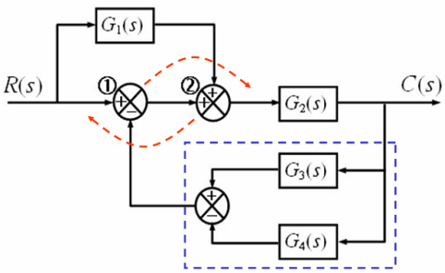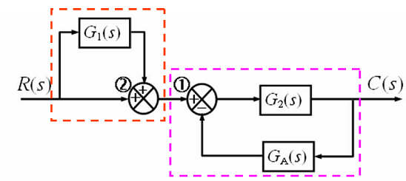

Kết quả
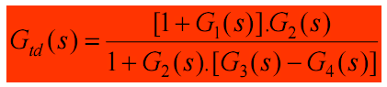

Ví dụ 3:
Cho hệ thống tự động có sơ đồ khối như hình vẽ. Tìm hàm truyền tương đương của hệ thống.

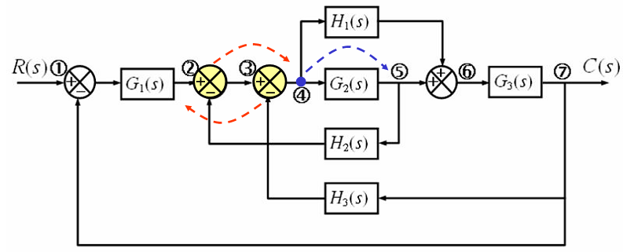

Kết quả:
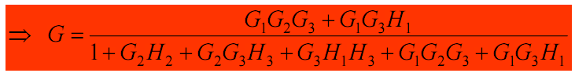

Ví dụ 4:
Cho hệ thống tự động có sơ đồ khối như hình vẽ. Tìm hàm truyền tương đương của hệ thống.

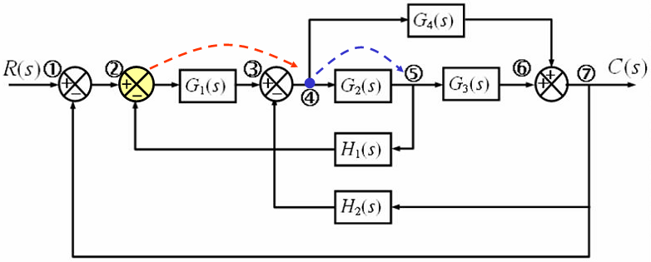

SV tự làm.
2.2.2.7. Bài toán tìm tín hiệu đáp ứng xung lực ngõ ra c(t):
Cho tín hiệu r(t) ở ngõ vào, bài toán đặt ra là tìm tín hiệu đáp ứng c(t) của hệ thống.
Trong bài toán này chúng ta cần phải sử dụng đến kiến thức về phép biến đổi Laplace thuận, nghịch đã được học trong phần toán cao cấp, trong tài liệu này cũng được trình bày kiến thức cơ bản về phép biến đổi Laplace trong phần phụ lục 2, trang …
Ví dụ: Cho hệ thống điều khiển tự động có sơ đồ khối như sau:

a. Tìm hàm truyền hệ thống vòng kín.
b. Tìm đáp ứng xung lực ngõ ra c(t) biết tín hiệu ngõ vào là hàm xung Dirac δ(t) với :
GA = 5/ (s+1); GB = 2/ (s+2); H1=3/2; H2 = ½.

Ở câu a là bài toán tìm hàm truyền tương đương của hệ thống đã được giải ở trên. Kết quả là
GK = GH / (1+GH.H2) = GA.GB / (1+ H1GB + H2GAGB).
Ở câu b, ta thế GA, GB, H1,H2 vào Gk, ta có:
GK = 10 / [(s+1)(s+2) + 3(s+1) +5] = 10 / (s²+6s+10) = 10 / [(s+3)² + 1]

Theo định nghĩa Ta có GK = C(s) / R(s)
Mà Theo đề bài r(t) = δ(t) ==> R(s) = 1
==> C(s) = GK = 10 / [(s+3)² + 1].
Qua phép biến đổi Laplace ngược ta được c(t) = 10.e^{-3t}.sint.

2.3 Phương trình trạng thái
2.3.1 Phương trình trạng thái tổng quát
Như đã trình bày ở đầu chương này, quan hệ giữa ngõ vào và ngõ ra của hệ thống liên tục bất kỳ có thể mô tả bằng phương trình vi phân bậc n. Nghiên cứu hệ thống dựa trên phương trình
vi phân bậc n rất khó khăn, do đó cần mô tả toán học khác giúp
cho việc nghiên cứu hệ thống dễ dàng hơn. Phương pháp hàm truyền chuyển quan hệ phương trình vi phân cấp n thành phân thức đại số nhờ phép biến đổi Laplace. Nghiên cứu hệ thống mô tả bằng hàm truyền thuận lợi hơn bằng phương trình vi phân, tuy nhiên hàm truyền có một số khuyết điểm sau:
- Chỉ áp dụng được khi điều kiện đầu bằng 0.
- Chỉ áp dụng được cho hệ thống tuyến tính bất biến, không thể áp dụng để mô tả hệ phi tuyến hay hệ biến đổi theo thời gian.
- Nghiên cứu hệ thống trong miền tần số.
Một phương pháp khác được sử dụng để khảo sát hệ thống tự động là phương pháp không trạng thái. Phương pháp không gian trạng thái chuyển phương trình vi phân bậc n thành n phương trình vi phân bậc nhất bằng cách đặt n biến trạng thái. Phương pháp không gian trạng thái khắc phục được các khuyết điểm của phương pháp hàm truyền.
2.3.2 Phương pháp xác định phương trình trạng thái
Trạng thái của một hệ thống là tập hợp nhỏ nhất các biến (gọi là biến trạng thái) mà nếu biết giá trị của các biến này tại thời điểm t_{o} và biết các tín hiệu vào ở thời điểm t ≥ t_{o}, ta hoàn toàn có thể xác định được đáp ứng của hệ thống tại mọi thời điểm t ≥ t_{o}.
Hệ thống bậc n có n biến trạng thái. Các biến trạng thái có thể chọn là biến vật lý hoặc không phải là biến vật lý. Ví dụ động cơ DC là hệ bậc hai, có hai biến trạng thái có thể chọn là tốc độ động cơ và dòng điện phần ứng (biến vật lý). Tuy nhiên ta cũng có thể chọn hai biến trạng thái khác.
Phương pháp mô tả hệ thống bằng cách sử dụng các biến trạng thái gọi là phương pháp không gian trạng thái.
Véctơ trạng thái
n biến trạng thái hợp thành véctơ cột gọi là vectơ trạng thái, ký hiệu:
x=${\left[\begin{matrix}x_{1} & x_{2}….. & x_{n}\end{matrix}\right]}^{T}$

Bằng cách sử dụng các biến trạng thái, ta có thể chuyển phương trình vi phân bậc n mô tả hệ thống thành hệ n phương trình vi phân bậc nhất viết dưới dạng ma trận như sau:
$\left\{\begin{aligned}\dot{x}\left(t\right)=Ax\left(t\right)+Br(t) \\ c\left(t\right)=Cx\left(t\right)+Dr(t)\end{aligned}\right.$ (2.31)

Trong đó :
A= $\left[\begin{aligned}\begin{aligned}a_{11} a_{12} ⋯ a_{1n} \\ a_{21} a_{22}….. a_{2n}\end{aligned} \\ ……. \\ ……. \\ a_{n1} a_{n2}….. a_{nn}\end{aligned}\right]$ B=$\left[\begin{aligned}b_{1} \\ b_{2} \\ . \\ . \\ b_{n}\end{aligned}\right]$ C=$\left[c_{1} c_{2}… c_{n}\right]$ D=$d_{1}$

Phương trình 2.31 gọi là phương trình trạng thái của hệ thống. Nếu A là ma trận thường ta gọi 2.31 là hệ phương trình trạng thái ở dạng thường; nếu A là ma trận chéo, ta gọi (2.312) là hệ phương trình trạng thái ở dạng chính tắc. Đối với các hệ thống hợp thức chặt (bậc tử số hàm truyền nhỏ hơn bậc mẫu số) thì D = 0. Hệ thống mô tả bởi hệ phương trình trạng thái (2.31) có thể biểu diễn dưới dạng sơ đồ trạng thái như sau:
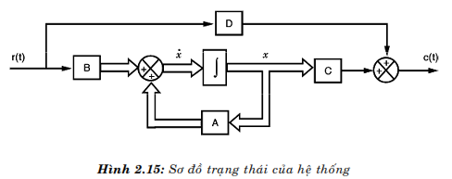
Sau đây chúng ta sẽ xét các phương pháp thành lập hệ phương trình trạng thái của hệ thống từ các dạng mô tả toán học khác như phương trình vi phân hay hàm truyền
Phương trình vi phân
1- Vế phải của phương trình vi phân mô tả hệ thống không có chứa đạo hàm của tín hiệu vào
Cho hệ thống mô tả bởi phương trình vi phân:
$\frac{d^{n}c(t)}{{dt}^{n}}+a_{1}\frac{d^{n-1}c(t)}{{dt}^{n-1}}+….+a_{n-1}\frac{dc\left(t\right)}{dt}+a_{n}c\left(t\right)=b_{0}r(t)$ 2.33

chú ý rằng trong biểu thức (2.33) hệ số $a_{0}=1.$Nếu $a_{0} 1$
chia hai vế phương trình vi phân cho a_{o} để được dạng (2.53).
Qui tắc đặt biến trạng thái
- Biến đầu tiên bằng tín hiệu ra:
x₁(t) = c(t)
Biến trạng thái thứ i ( i = $\overline{2,n}$ ) đặt theo qui tắc: biến sau
bằng đạo hàm của biến trước:
x_{i} (t) = ${\dot{x}}_{i-1}$(t)
Phương pháp đặt biến trạng thái như trên (biến sau bằng đạo hàm của biến trước) gọi là phương pháp tọa độ pha.
Áp dụng cách đặt biến trạng thái như mô tả ở trên, ta có:
x₁(t) = c(t)
x₁(t) = ${\dot{x}}_{i}$(t) → $x_{2}\left(t\right)=\dot{c}$(t)
$x_{3}\left(t\right)=\dot{x}$(t) → $x_{3}\left(t\right)=\ddot{c }(t)$
$$.$$
.
.

$x_{n}\left(t\right)={\dot{x}}_{n-1}$(t) → $x_{n}\left(t\right)=\frac{d^{n-1}c(t)}{{dt}^{n-1}}$ → ${\dot{x}}_{i}$(t)= $\frac{d^{n}c(t)}{{dt}^{n}}$

Thay các biến trạng thái vào phương trình (2.33) ta được:
${\dot{x}}_{n}$(t)+$a_{1}x_{n}\left(t\right)+…+a_{n-1}x_{2}\left(t\right)+a_{n}x_{1}\left(t\right)=b_{0}r\left(t\right)$
Kết hợp phương trình trên với quan hệ các biến trạng thái ta được hệ phương trình sau:
$\left\{\begin{aligned}{\dot{x}}_{1}\left(t\right)=x_{2}(t) \\ {\dot{x}}_{2}\left(t\right)=x_{3}(t) \\ . \\ . \\ {\dot{x}}_{n-1}\left(t\right)=x_{n}\left(t\right) \\ {\dot{x}}_{n}\left(t\right)=-a_{n}x_{1}\left(t\right)-a_{n-1}x_{2}\left(t\right)-…-a_{2}x_{n-1}\left(t\right)-a_{1}x_{n}\left(t\right)+b_{0}r(t)\end{aligned}\right.$2.34
Viết lại dưới dạng ma trận :
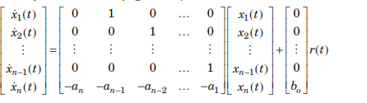
98 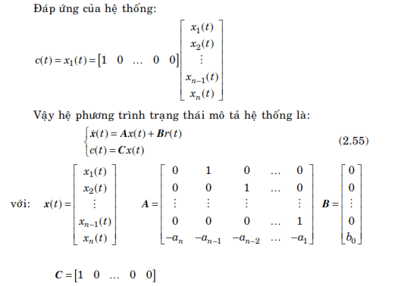

Ví dụ 2.7. Cho hệ thống điều khiển có quan hệ tín hiệu vào – tín hiệu ra mô tả bằng phương trình vi phân sau:
2$\overset{⃛}{c}$(t)+5$\ddot{c}\left(t\right)+6\dot{c}\left(t\right)+10c(t)=r(t)$

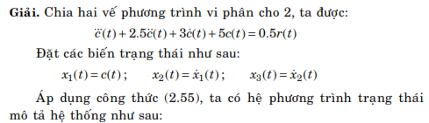
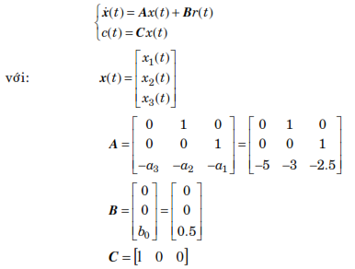
- Vế phải của phương trình vi phân mô tả hệ thống có chứa đạo hàm của tín hiệu vào
Xét bài toán xây dựng hệ phương trình trạng thái cho hệ thống:
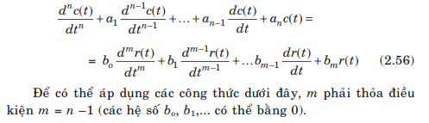
Qui tắc đặt biến trạng thái
_ Biến đầu tín bằng tín hiệu ra: x( t)= c ( t)
_ Biế n trạ ng th i thứ i ( i =$\overline{2,n}$ ) đặ t theo qui tắc:
Vớ i cách đặ t biến trạng thái như trên, hệ phương trình biến
trạ ng thái mô tả hệ thố ng là :
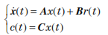
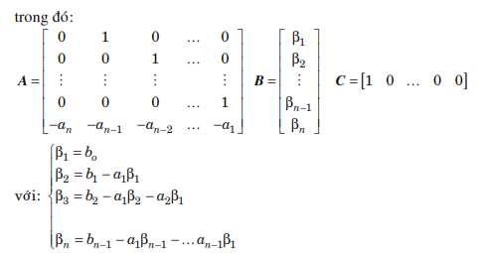
Sau đây ta sẽ chứng minh kết quả trên cho hệ bậc ba, trường hợp tổng quát hệ bậc n có thể suy ra tương tự .
Xét hệ bậc ba có quan hệ giữa tín hiệu vào và tín hiệu ra qua phương trình vi phân:
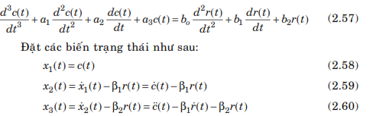

Với cách đặt biến trạng thái như trên, ta có:
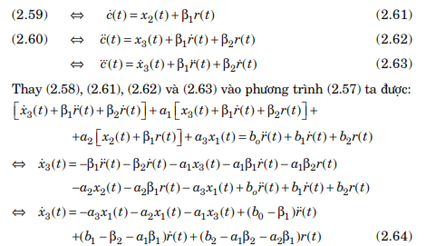
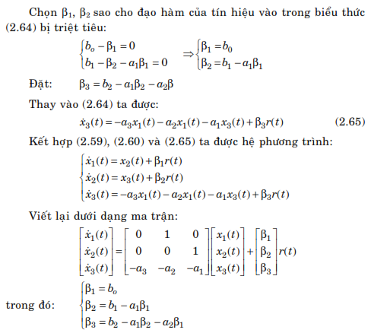

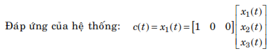

Trên đây vừa chứng minh cách dẫn ra hệ phương trình trạng thái cho hệ bậc ba trong trường hợp vế phải của phương trình vi phân có chứa đạo hàm của tín hiệu vào. Sau đây là một ví dụ áp dụng.
Ví dụ 2.8. Thành lập hệ phương trình trạng thái mô tả hệ thống có quan hệ giữa tín hiệu vào và tín hiệu ra qua phương trình vi phân:
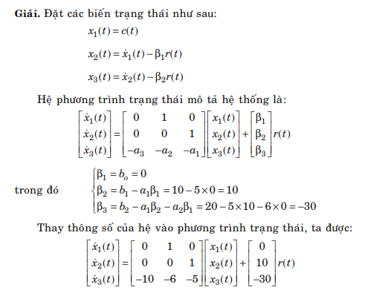
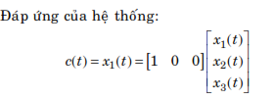
  - Quan hệ giữa hàm truyền đạt và phương trình trạng thái
2.4.1 Xây dựng phương trình trạng thái từ hàm truyền đạt
Nếu hệ thống được cho dưới dạng hàm truyền, ta có thể dùng phép biến đổ i Laplace ngược để chuyển quan hệ hàm truyền thành phương trình vi phân, sau đó áp dụng phương pháp thành lập hệ phương trình biến trạ ng thái đã trình bày ở mụ c 2.4.3.Sau đây là mộ t ví dụ :
Ví dụ 2.9. Hã y thà nh lập hệ phương trình trạng thái mô tả hệ thống có sơ đồ khối như sau:

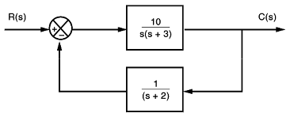
Giaûi: Haøm truyeàn cuûa heä thoáng kín:
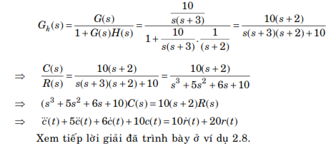
Thành lập hệ phương trình biến trạng thái ở dạng chính tắc
Để thành lập hệ phương trình biến trạng thái dạng chính tắc, ta thực hiệ theo các bước sau đây:
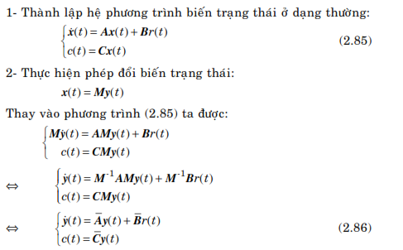
trong đó :
Hệ phương trình trạng thái (2.86) tương đương với hệ phương
trình (2.85). Để (2.86) có dạng chính tắc, phải chọn M sao cho ma
trận M chỉ có đường chéo khác 0. Theo lý thuyết đại số tuyến tính, ma trận chuyển đổ i M được chọn như sau:
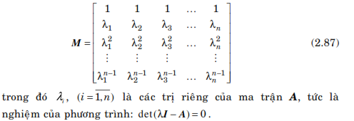
Ví dụ 2.13. Cho hệ thống có hàm truyền:
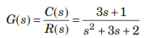

Hãy thành lập hệ phương trình trạng thái dạng chính tắc mô tả hệ thống.
Giải. Áp dụng phương pháp tọ a độ pha dễ dàng suy ra hệ phương trình trạng thái mô tả hệ thống là :
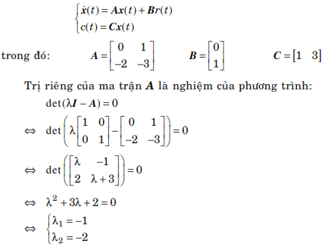
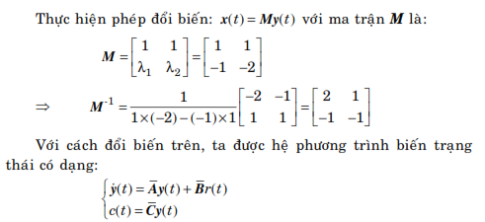
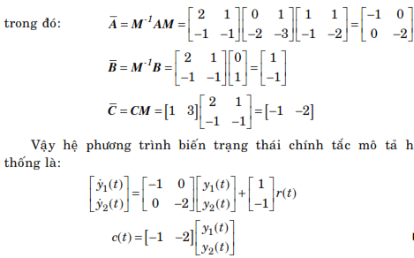
2.4.2 Xây dựng hàm truyền đạt từ phương trình trạng thái
Cho hệ thống mô tả bởi hệ phương trình biến trạng thái:
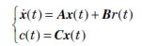
Bieán ñoåi Laplace hai veá phöông trình treân (giaû söû ñieàu kieän ñaàu baèng 0), ta ñöôïc:
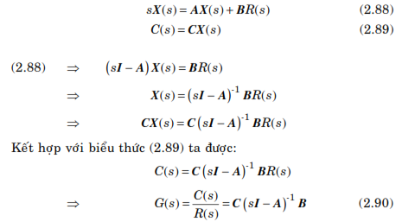
Công thức (2.90) cho phép ta tính được hàm truyền khi biến thệ phương trình trạng thái mô tả hệ thống.
Ví dụ 2.14. Cho hệ thống có hệ phương trình biến trạng thái là :
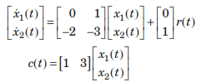
Tính hàm truyền củ a hệ thống.
Giải. Hàm truye n của hệ thống là :
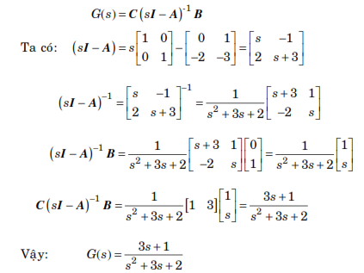

Bài Tập Chương 2

2.1. Tìm hàm truyền các hệ thống sau: ĐS:b. (G+H1)/ (1+H1H2+GH2)
a. b. c.

d.

e. (ĐS: )

f.

g.

h.

i. Tìm hàm truyền của hệ thống rồi đặt H1= 1/ G1; H2 = 1/ G2.

j.

k. Tìm hàm truyền

l. Tìm hàm truyền (ĐS: (G1G2G3+G1G6)/(1-G1G3-G1G2G4))

m. Tìm hàm truyền (ĐS: )
n. Tìm hàm truyền (ĐS: G1G2 / (1+G1G2+G2G3G4+G1G2G3G5))

o. Tìm hàm truyền (ĐS: -ADC/ (1+DE-BC-ADC))

p. Tìm hàm truyền
(ĐS: G1G2(1+G6G7)/ (1+G6G7)(1+G2G3G4)(G1G2(G3G5+G3G5G6G7+G6))

2.2. Tìm hàm truyền của các hệ thống sau:
a.
b. Thu gọn sơ đồ rồi tìm C, cho k=const biết tín hiệu vào là bước nhảy đơn vị.

c. Một hệ thống tự động có sơ đồ khối: Xác định

- Hàm truyền đường vòng GH.
- Hàm truyền vòng kín C/R
- Tỹ số sai biệt E/R
- Tỹ số B/R
Phương trình đặc trưng.

d. Một hệ thống điều khiển tự động có sơ đồ khối như sau: Hãy tìm hàm truyền hở C/ E và hàm truyền vòng kín C/ R

b

e. Tìm hàm truyền:

f. Tìm hàm truyền hệ thống. Cho biết: H(s) = 1; k=0,1; G(s) = (s+1)² / (s²+0,09).

g. Tìm hàm truyền (ĐS: 200(s+4)/ (s²+2s+80))

h. Tìm hàm truyền

T(s) = (k1/(s+1)) . (R-(k2T+Y))
sY(s) = (k1/(s+1)) . (R-k2sY(s)T-Y))
Y(s) / R(s) = k1/(s2+(1+k1k2)s+k1)

i. Tìm hàm truyền (ĐS: 4/(s(s+1)(s+2)+k1s(s+1)+2k2s+4k3))

2.5. Tìm đáp ứng xung lực ngõ ra c(t)
a. Tìm hàm truyền. Tính đáp ứng xung lực ngõ ra c(t) nếu r(t)= 1(t). cho a=2, b=3, điều kiện đầu =0.

b. Tìm đáp ứng xung lực (tín hiệu ngõ ra c(t)), xét tính ổn định của hệ thống (có thể dùng định nghĩa) của hệ thống có hàm truyền sau:

c. Tính đáp ứng xung lực của một hệ thống:
- Tìm đáp ứng xung lực của hệ thống ĐKTĐ có hàm truyền vòng kín:G(s) = (5s+3) / (s+1)(s+2)(s+3)
- G(s) = 1 / (s+1)²(s+2)

2.4. Tìm hàm truyền của hệ thống mạch điện tử sau:

a. | b.

c. | d.

e.

BÀI TẬP NÂNG CAO:

  - . Cho hệ thống điều khiển tự động có sơ đồ khối như sau:

- Tìm hàm truyền hệ thống vòng kín.
- Tìm đáp ứng xung lực ngõ ra c(t) biết tín hiệu ngõ vào là hàm xung δ(t); 1(t)
- Với: GA = 3/ (s+2); GB = 1/ (s+3) H=1; H=-2/3;
- GA = 1/ (s+2); GB = 1/ (s+4); H=1;
- GA = 2/ (s+2); GB = -3/ (2s+5); H=1/2;
- GA = 2/ (s²+2); GB = -3/ (s-3); H= -2/3;
- GA = -2/ (s+2); GB = 6/ (s-3); H= -2/3;
2.6. Cho hệ thống điều khiển tự động có sơ đồ khối như sau:

a. Tìm hàm truyền hệ thống vòng kín.
b. Tìm đáp ứng xung lực ngõ ra c(t) biết tín hiệu ngõ vào là hàm xung δ(t); 1(t) theo các trường hợp sau:
1. GA = 5/ (s+1); GB = 2/ (s+2); H1=3/2; H2 = ½;
2. GA = 1/ (s+1); GB = 2/ (s+2); H1=3/2; H2 = 2
3. GA = 1/ (s+1); GB = 3/ (s+2); H1=H2 = 1
4. GA = (1/3)/ (s+4); GB = 3/ (s-1); H1=H2 = 1

  - Cho hệ thống điều khiển tự động có sơ đồ khối như sau:

a. Tìm haøm truyeàn heä thoáng voøng kín.
b. Tìm ñaùp öùng xung löïc ngoõ ra c(t) bieát tín hieäu ngoõ vaøo laø haøm xung δ(t); 1(t) theo caùc tröôøng hôïp sau:
1. G = -1/ (s-5); H1=2/s; H2 =-4/s;
2. G = 9/ (s²+14); H1=2/s; H2 =s;
3. G = 2/ (s+4); H1=4/s; H2 =1;

2.8. Cho heä thoáng ñieàu khieån töï ñoäng coù sô ñoà khoái nhö sau:

a. Tìm haøm truyeàn heä thoáng voøng kín.
b. Tìm ñaùp öùng xung löïc ngoõ ra c(t) bieát tín hieäu ngoõ vaøo laø haøm xung δ(t); 1(t) theo caùc tröôøng hôïp sau:
1. G1 = 1/ (s+2); G2=1/(s+3); H1 =1;
2. G1 = 1/ (s+2); G2=1/(s+1); H1 =-1;
3. G1 = - 1/ (s-5); G2=1/s; H1 = - 4/s;

CHƯƠNG 3: ĐẶC TÍNH ĐỘNG HỌC

3.1. Khái niệm cơ bản
3.1.1 Khi niệm chung
Đặc tính động của hệ thống mô tả sự thay đổi tín hiệu ở đầu ra của hệ thống theo thời gian khi có tác động ở đầu vào. Trong thực tế các hệ thống điều khiển rất đa dạng, tuy nhiên những hệ thống được mô tả bằng mô hình toán học có dạng như nhau sẽ có đặc tính động học như nhau. Để khảo sá đặc tính động của hệ thống tín hiệu và thường được chọn là tín hiệu cơ bản như hàm xung đơn vị, hàm nấc đơn vị hay hàm điều hòa. Tùy theo dạng của tín hiệu vào thử mà đặc tính động thu được là đặc tính thời gian hay đặc tính tần số.
3.1.2 Phản ứng của một khâu trong hệ thống
Định nghĩa: phản ứng của một khâu (hệ thống) đối với tín hiệu vào xác định là đặc tính quá độ hay đặc tính thời gian của khâu đó.
3.1.3 Đặc tính tần số của một khâu
a. Tín hiệu bậc thang đơn vị

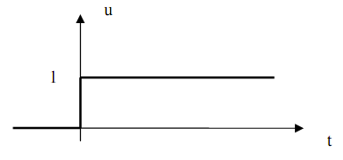

b .Tín hiệu xung đơn vị
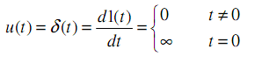
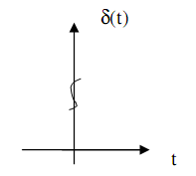
3.2 Đặc tính động học của một số khâu cơ bản
3.2.1 Khâu tỉ lệ
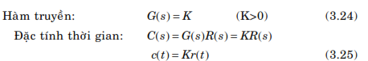

Vậy tín hiệu ra của khâu tỉ lệ bằng tín hiệu vào khuếch đại lên K lầ n. Hình 3.3 mô tả hàm trọng lượng và hàm quá độ của khâu tỉ lệ .
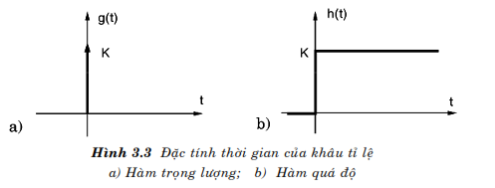
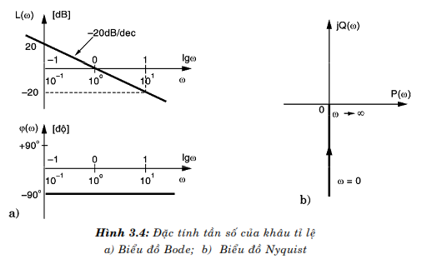

Các biểu thức trên cho thấy đặc tính tần số của khâu tỉ lệ là hằng số với mọi , do đó biểu đồ Bode về biên độ là một đường song song với trục hoành, cách trục hoành 20lgK; biểu đồ Bode về pha là một đường nằm ngang trùng với trục hoành; biểu đồ Nyquist là mộ điểm do véctơ G(j) khô g đổi với mọi . Xem hình 3.4.
3.2.2 Khâu quán tính bậc 1
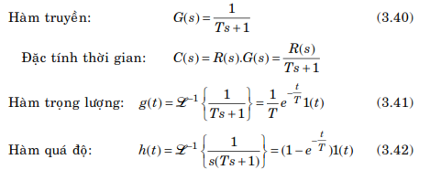
Hàm trọng lượng của khâu quán tính bậc nhất là hàm mũ suy giảm về 0, hàm quá độ tăng theo qui luật hàm mũ đến giá trị xác lập bằng 1. Tốc độ biến thiên của hàm trọng lượng và hàm quá độ tỉ lệ vớ i T nên T được gọi là thời hằng của khâu quán tính bậc nhất. T càng nhỏ thì đáp ứng càng nhanh, T càng lớn thì đáp ứng càng chậm. Hình 3.9 minh hoa đặc tính thời gian của hai khâu quán tính bậc nhất có thời hằng tương ứng là T1 vaT2 , trong đó T1 < T2
Thay t = T và ở biểu thứ c 3.42 ta được h T( ) ,= 0 63 , do đó thời hằng của khâu quán tính bậc nhất chính là thời gian cần thiết để hàm quá độ tăng lên bằng 63% giá trị xác lập (giá trị xác lập của h(t) = 1).Một cách khác để xác định thời hằng T là vẽ tiếp tuyến với hàm quá độ tại gốc tọa độ, khoaûng caùch töø giao ñieåm cuûa tieáp tuyeán naøy vôùi ñöôøng naèm ngang coù tung ñoä baèng 1 chính laø T.
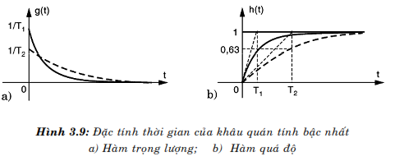
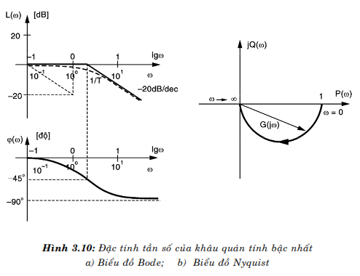
3.2.3 Khâu quán tính bậc 2
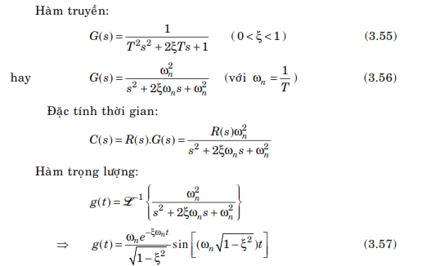
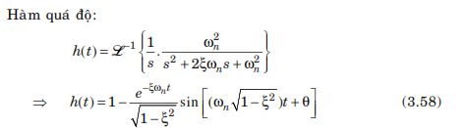

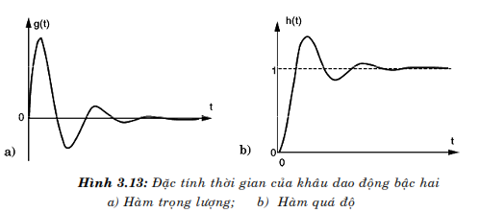
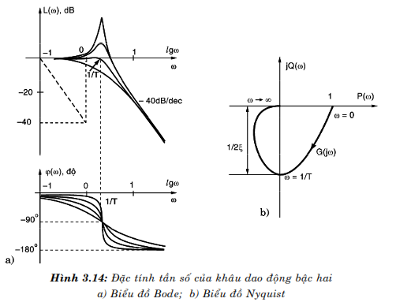
3.2.4 Khâu vi phân lý tưởng
Hàm truyền: G (s ) = s (3.33)
_ Đặc tính thời gian: C (s ) = R (s). G (s ) = R s (s )
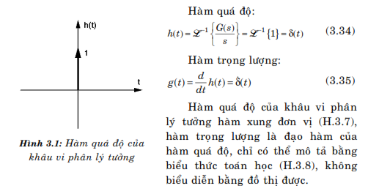
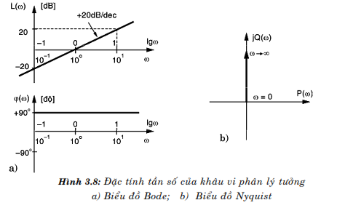
3.2.5 Khâu tích phân lý tưởng
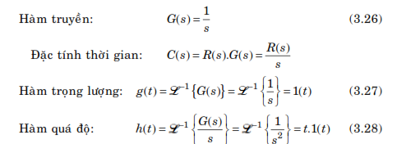
Vậ y hàm trọng lượng và hàm quá độ của khâu tích phân lý tưởng tương ứng là hàm nấc đơn vị và hàm dốc đơn vị (H.3.5).
Một đặc điểm quan trọng cần quan tâm là hàm quá độ của khâu tích phân lý tưởng tăng đến vô cùng.
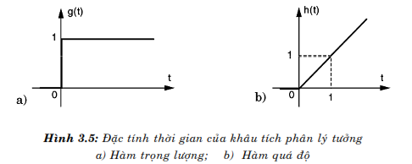
Nếu vẽ L(ω) trong hệ tọa độ vuông góc thông thường thì đồ thị L() là đường cong. Tuy nhiên do trục hoành của biểu đồ Bode được chia theo thang logarith cơ số 10 nên dễ dàng thấy rằng biểu đồ Bode về biên độ của khâu tích phân lý tưởng là đường thẳng có độ dốc –20dB/dec. Biểu đồ Bode về pha của khâu tích phân lý tưởng là đường nằm ngang do ( )ϕ = - °90 vớ i mọi . Biểu đồ Nyquist là nửa dưới của trục tung do G j( ) có phần thực bằng 0, phần ảo luôn luôn âm (H.3.6).
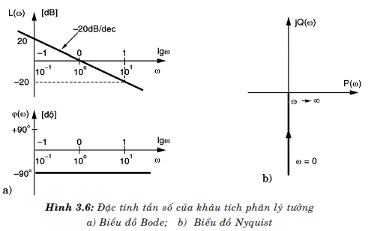

3.2.6 Khâu chậm trể:
Hàm truyền đạt tần số:  Đặc tính : | 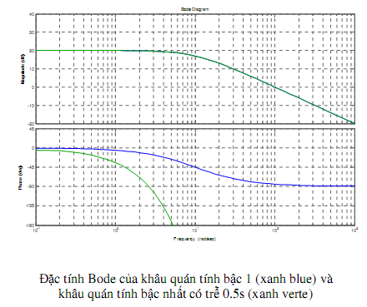

CHƯƠNG 4: ỔN ĐỊNH CỦA HỆ THỐNG TỰ ĐỘNG

  - Tính ổn định:
Vấn đề quan trọng nhất trong hệ thống điều khiển tự động là tính ổn định. Nhìn hình vẽ dưới đây ta thấy rằng vật được đặt ở 3 vị trí khác nhau, dễ dàng thấy rằng ở vị trí 1, khi vật bị tác động thì ngay lập tức, vật vẫn trở về đứng yên ở vị trí ban đầu, ở vị trí 2, khi vật bị tác động thì vật có thể chuyển động, sau đó sẽ đứng yên ở vị trí khác lúc đầu, còn ở vị trí 3, chỉ cần một tác động nhỏ thì vật sẽ mất cân bằng, nhanh chống rời khỏi vị trí ban đầu.

(1) Hệ thống ổn định (2) Hệ thống ở (3) Hệ thống không ổn định
biên giới ổn định

Nếu nói theo toán học thì một hệ thống được gọi là ổn định nếu đáp ứng của hệ bị chặn khi tín hiệu vào bị chặn.

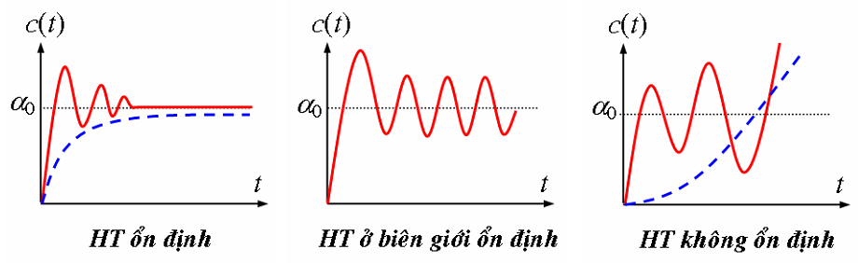
  - Mặt phẳng phức và tính ổn định:
    - Cực và Zero:
Cho hệ thống tự động có hàm truyền là:
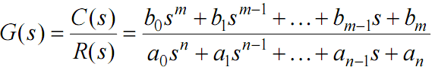
Đặt B(s) = b₀s^{m} + b₁s^{m-1} + … + b_{m-1}s + b_{m} Là biểu thức tử số của hàm truyền
A(s) = a₀s^{n} + a₁s^{n-1} + … + a_{n-1}s + a_{n}. Là biểu thức mẫu số của hàm truyền
- Zero: Là các nghiệm của phương trình tử số B(s) = 0; do tử số có bậc m nên sẽ có m điểm Zero, đó là các điểm Zi; i=1, 2, … m
- Cực: Là các nghiệm của phương trình mẫu số A(s) = 0; do mẫu số có bậc n nên sẽ có n điểm Cực, đó là các điểm p_{i}; i=1, 2, … n
    - Giản đồ cực và Zero trong mặt phẳng phức:
Là đồ thị biểu diễn vị trí các cực và các Zero trong mặt phẳng phức. Mp phức là mặt phẳng được xác định bởi trục hoành là trục thực, trục tung là trục ảo.
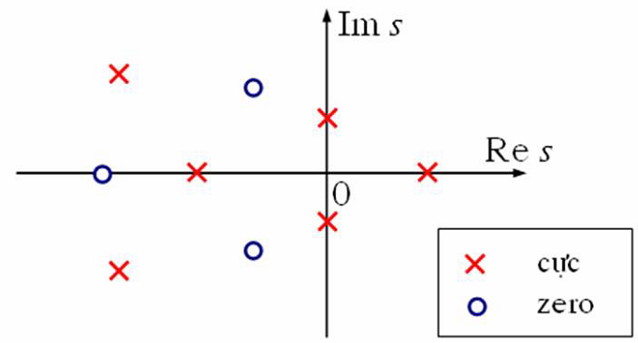
    - Điều kiện ổn định:
- Tính ổn định của hệ thống phụ thuộc vào vị trí các cực.
- Hệ thống có tất cả các cực có phần thực âm (nằm bên trái mặt phẳng phức) thì HT ổn định.
- Hệ thống có ít nhất 1 cực có phần thực bằng 0 (nằm trên trục ảo), tất cả các cực còn lại có phần thực âm thì HT ở biên giới ổn định.
- Hệ thống có ít nhất 1 cực có phần thực dương (nằm bên phải mặt phẳng phức) thì HT không ổn định.
- Đa thức đặc trưng là đa thức mẫu số A(s), phương trình đặc trưng là phương trình A(s)=0
  - Các phương pháp xác định tính ổn định:
Để đánh giá sự ổn định của hệ thống ta có các tiêu chuẩn sau:
    - Tiêu chuẩn ổn định đại số: Áp dụng cho các hệ thống tuyến tính bất biến một ngõ vào, một ngõ ra… điều kiện cần để hệ thống ổn định là tất cả các hệ số của phương trình đặc trưng phải khác 0 và cùng dấu.
Ví dụ xét 3 phương trình đặc trưng sau:
      - s³ + 3s² – 2s + 1 = 0 không ổn định
      - s⁴ + 2s² + 5s + 3 = 0 không ổn định
      - s⁴ + 4s³ + 2s² + 5s + 3 = 0 chưa kết luận được.

Đại diện trong tiêu chuẩn này có 2 tiêu chuẩn đó là Tiêu chuẩn ổn định Routh và Tiêu chuẩn ổn định Hurwitz.
    - Phương pháp quĩ đạo nghiệm số:
Hàm truyền vòng kín của hệ là một hàm của độ lợi vòng hở K . Khi K thay đổi, các cực của hàm truyền vòng kín di chuyển trên một quĩ đạo gọi là quĩ tích nghiệm số (QTNS).
Vậy quĩ đạo nghiệm số là tập hợp tất cả các nghiệm của phương trình đặc trưng của hệ thống khi có một thông số nào đó trong hệ thay đổi từ 0 ∞
Ngoài việc xét tính ổn định của hệ thống, phương pháp QTNS còn được dùng để khảo sát, phân tích và thiết kế hệ thống điều khiển tự động.
    - Tiêu chuẩn ổn định tần số: gồm có tiêu chuẩn ổn định Bode, tiêu chuẩn ổn định Nyquist.
Ngoài việc xét tính ổn định của hệ thống, phương pháp này còn được dùng để khảo sát, phân tích và thiết kế hệ thống điều khiển tự động.
  - Tiêu chuẩn ổn định Routh:
4.4.1. Điều kiện ổn định:
Điều kiện cần: Tất cả các hệ số trong phương trình đặc trưng phải khác 0 và cùng dấu.
Điều kiện đủ: Tất cả các phần tử nằm ở cột 1 của bảng Routh đều phải dương.

4.4.2. Cách thành lập bảng Routh:
Nếu phương trình đặc trưng là cấp n thì bảng Routh có n cột và n+1 hàng, hàng 1 và hàng 2 có n phần tử được trích ra từ hệ số trong phương trình đặc trưng, các phần tử trong các hàng từ 3 trở đi được tính theo công thức. Hàng cuối cùng chỉ còn lại 1 phần tử.

Cột 1
S^{n} ao a2 a4 a6 …
S^{n-1} a1 a3 a5 a7 …
S^{n-2} b1 b2 b3 b4 …
S^{n-3} c1 c2 c3 c4
…
S² d1 d2
S¹ e1 e2
S⁰ f1

Các hệ số được xác định: b1 = (a1a2 – aoa3) / a1
b2 = (a1a4 – aoa5) / a1
b3 = (a1a6 – aoa7) / a1
c1 = - (a1b2 – b1a3) / b1
c2 = - (a1b3 – b1a5) / b1
c3 = - (a1b4 – b1a7) / b1
d1 = - (b1c2 – b2c1) / c1
f1 = - (d1e2 – d2e1) / e1
Để dễ nhớ ta tính số hạng theo công thức sau:

; ;

4.4.3 Ta xét một số ví dụ:
Ví dụ 1: Xét tính ổn định của hệ thống có phương trình đặc trưng:
s³ + 6s² + 12s + 8 = 0
Giải: Ta thấy điều kiện cần để hệ ổn định đã được thõa mãn, ta xét điều kiện đủ.
Thành lập bảng Routh
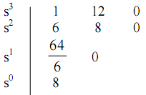
Nhìn vào bảng Routh ta thấy tất cả các số hạng ở cột 1 đều dương nên hệ thống ổn định.

* Trường hợp đặc biệt 1:
Nếu có một số hạng nào đó trong cột 1 của bảng Routh mà bằng 0 thì ta thay số hạng đó bằng 1 số dương bé ε 0 rồi tiếp tính tính các số hạng khác theo ε và xét tiếp tục.
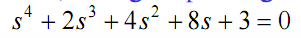
Kết luận: Hệ thống không ổn định theo tiêu chuẩn Routh.
* Trường hợp đặc biệt 2:
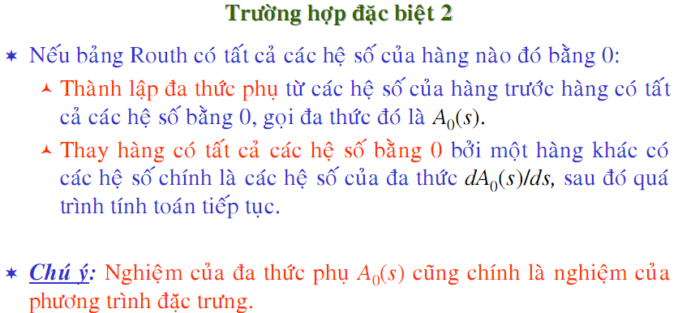
Ví dụ:

  - Tiêu chuẩn ổn định Hurwitz:
4.5.1. Điều kiện ổn định:
Điều kiện cần: Tất cả các hệ số trong phương trình đặc trưng phải khác 0 và cùng dấu.
Điều kiện đủ: Tất cả các định thức con chứa đường chéo chính trong matrận Hurwitz đều phải dương.
4.5.2. Cách thành lập matrận Hurwitz :
Ma trận Hurwitz là matran vuông cấp n x n, với n là bậc của phương trình đặc trưng. Đường chéo của matrận là các hệ số từ a₁ đến a_{n} , Hàng lẻ của matran gồm các hệ số có chỉ số lẻ theo thứ tự tăng dần nếu ở bên phải đường chéo chính và giảm dần nếu ở bên trái đường chéo chính. Hàng chẵn của matran gồm các hệ số có chỉ số chẵn theo thứ tự tăng dần nếu ở bên phải đường chéo chính và giảm dần nếu ở bên trái đường chéo chính
Định lý: Điều kiện cần và đủ để hệ thống ổn định là tất cả các định thức con chứa đường chéo chính đều dương (H^{i} > 0; I = 1,n )

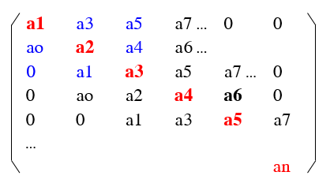
H¹ = a1 > 0

H² = a1 a3 >0
ao a2
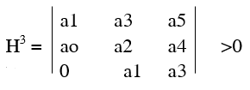
…
4.6 Giải bài tập :
Ví dụ 1- Xét sự ổn định của hệ thống có phương trình đặc trưng

s³+ 8s² + 14s + 24 = 0
Lập các định thức Hurwitz
Ta có H¹ = 8 > 0;

Các định thức Hurwitz đều lớn hơn không, nên hệ thống ổn định.
Ví dụ 2: Cho hệ thống có phương trình đặc trưng:
s³ + 3s² + 3s + 1+k = 0
Tìm điều kiện của k để hệ thống ổn định.
Giải: Xét điều kiện cần: 1+k > 0 (1)
Thành lập bảng Routh
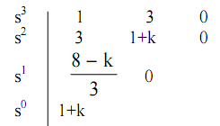

Theo tiêu chuẩn Routh, để hệ thống ổn định thì (8-k)/3 > 0 và 1+k >0. kết hợp với điều kiện cần (1) ta có 8-k>0 và 1+k > 0
Vậy để hệ thống ổn định thì -1 < k < 8

Bài Tập Chương 4

4.1. Xác định tất cả các cực và zero của: (s²-26) / (s⁵-7s⁴-30s³).
4.2. Xét tính ổn định của hệ dựa vào định nghĩa.
a. G(s) = (s²+2s+2) / (s+1)(s+2).
b. G(s) = –(s²+s-2) / s(s+1)(s+2).
c. G(s) = (s²+9s+19) / s(s+1)(s+2)(s+4).
4.3. Xét tính ổn định của hệ thống có phương trình đặc trưng sau:
a. s³+6s²+12s+8 = 0
b. 2s³+4s²+4s+12 = 0
c. s³ + 7s² + 7s + 46 = 0
d. s³+8s²+14s+24 = 0
e. (s+1)(s+2)(s-3) = 0
f. s⁴+s³-s-1 = 0
g. s⁴+3s³ +6s²+9s+12 = 0
h. s⁴+8s³ +24s²+32s+k = 0
i. s⁴ + 20s³ + 15s² + 2s + 3 = 0
j. 2s⁴ + 8s³ + 10s² + 10s + 20 = 0
k. s⁵ + 6s⁴ + 10s² + 5s + 24 = 0
l. 12s⁵+6s⁴+18s³ +6s²+6s+1 = 0
m. Có hàm truyền hệ thống G(s) = (2s²-2s-4)/ (s³+5s²+8s+6)
n. Có hàm truyền sau: G(s) = (2s²-2s-4)/ (s³+5s²+8s+6)

4.4. Dùng tiêu chuẩn Routh - Hurwitz xét tính ổn định của hệ thống có phương trình đặc trưng:
a. s³ + 20s² + 10s + 400 = 0
b. s³ + 20s² + 10s + 100 = 0
c. s⁴ + 5s³ + 2s² + s + e^{-2s} = 0
- s⁴ + 5s³ + 3s² + ks + k² = 0
- 2s⁴ + 10s³ + 5s² + 5s + 10 = 0
- s⁴ + 2s³ + 6s² + 8s + 1 = 0
- s⁴ + 2s³ + 10s² + 20s + 5 = 0
- s⁶ + 5s⁵ + 8s⁴ + 15s³ + 20s² + 16s + 16 = 0
4.5. Cho đa thức đặc trưng của một hệ thống điều khiển tự động. Tìm k để hệ thống ổn định.
a. s²+ks+2k-1= 0 (đáp số : k> 1/2)
b. s³ + ks² + 5s + 10 = 0 (đáp số : k>2)
c. s³+3s²+3s+k+1 = 0
d. s³ + (4+k)s² + 6s + 12 = 0 (đáp số : k>2)
e. s⁴ + 2ks³ + 2s² + (1+k)s + 2 = 0
f. s³ + (1+k)s² + ks + 50 = 0
g. s³+(4+k)s²+6s+8k+16 = 0
4.6. Xác định tín ổn định của hệ thống có ptvp sau:
a. dy/dt = x
b. d³y/dt³ + dy/dt = x (ĐS: y(t) = 1-cost)
4.7. Xét tính ổn định của hệ thống và cho biết có bao nhiêu nghiệm nằm bên phải mặt phẳng phức.
a. s⁴ + 3s³ + s² + 9s + 12 = 0
b. s⁴ + 4s³ + 7s² + 16s + 12 = 0
c. s⁵ + 2s⁴ + 2s³ + 4s² + 6s + 8 = 0
4.8. Xét tính ổn định và tìm k của hệ kín phản hồi âm đơn vị với
a. Hàm truyền vòng hở Gh=k / (s²+s+1 )

b. Hàm truyền vòng hở G_{h}(s) = (3s+1) / 3s(4s⁴+2s³ +6s²+2s+1).
c. Hàm truyền vòng hở : G_{h} = k / (s²+s+1 )
d. Hàm truyền vòng hở : G_{h} = k / (2s³+2s²+3s+1 )(s+1).
e. Hàm truyền vòng hở:
f. Hàm truyền vòng hở:
g. 2 hàm truyền vòng hở mắc nối tiếp: G1=k+(1/2s) và G2=1/ ((2s²+3s+1)(s+1)).

4.9. Xác định k để hệ thống vòng kín ổn định theo tiêu chuẩn Routh.

(đáp số: 0<k<14/9)

4.10. Cho a4 > 0, dùng tiêu chuẩn Hurwitz xét tính ổn định của hệ thống có phương trình đặc trưng sau:
a₄s⁴ + a₃s³ + a₂s² + a₁s + a_{o} = 0
4.11. Một hệ thống tự động có sơ đồ khối như sau:
Tìm hàm truyền hệ thống vòng kín . Xác định mối quan hệ giữa k1,k2,k3 để hệ thống ổn định theo tiêu chuẩn Routh.

4.12. Cho hàm truyền hở của hệ điều khiển phản hồi âm đơn vị có:
- G(s) = [k(s+5)(s+40)] / [s³(s+200)(s+1000)]
- G(s) = [k(s+10)(s+20)]/ [s²(s+20)]
Áp dụng Routh-Hurwitz xét tính ổn định của hệ thống kín như một hàm theo k. Xác định k để hệ ổn định.
4.13. Cho sơ đồ khối của hệ điều khiển Motor . Tìm giới hạn k để hệ ổn định theo tiêu chuẩn Nyquist. Cho 3 trường hợp k₁ = 0; 0,1; 0,01

4.14. Cho hệ thống điều khiển phản hồi âm đơn vị có hàm truyền hở:
G(s) = [k(1+0,2s)(1+0,1s)] / [s²(1+s)(1+0,01s)²]
Xác định biểu đồ Bode và Nyquist của G(jω)/k và xác định miền k để hệ ổn định.

4.12. Dùng tiêu chuẩn Routh – Hurwitz xét tính ổn định của hệ thống có sơ đồ khối:

Với :
a. G = 100 / [s(s²+8s+24)]; b. G = (3s+1) / [s²(300s²+600s+50)]; c. G = 24/ [s(s+2)(s+4)]

d. G = 0,2(s+2) / [s(s+0,5)(s+0,8)(s+3)]

4.13. Cho hệ thống điều khiển độ sâu tàu ngầm. Xét tính ổn định của hệ thống

4.14. Dùng tiêu chuẩn Routh – Hurwitz xét tính ổn định của hệ thống:

a. b.

4.15. Cho heä thoáng töï ñoäng ñieàu khieån coù sô ñoà khoái :

Tìm k để hệ ổn định theo tiêu chuẩn Routh – Hurwitz – Nyquist.
4.16. Cho hệ thống:
Dùng tiêu chuẩn Routh – Hurwitz xét hệ thống có ổn định không với :
a. GA = 45/s+2 ; GB = 2 /[(s+3)(s+5)] ; H = 1;
b. GA = 45/s+2 ; GB = 2 / (s+3) ; H = 1/ (s+5)
Rút ra kết luận gì về sự ổn định từ kết quả trên

4.17. Tìm k ∈ R+ để hệ ổn định khi hệ thống phản hồi dương?, phản hồi âm?.

4.18. Xác định k để hệ thống vòng kín ổn định.
a.

b.
c.
d.
4.19. Một bộ điều khiển đánh lửa xe hơi yêu cầu chất lượng không thay đổi khi các thông số hệ thống thay đổi. Với hệ thống có p=2 cho nhiều xe nhưng có thể bằng 0 cho các xe chất lượng cao. Hãy chọn k sao cho hệ thống ổn định với p ∈ [0,2]
Lập bảng Rao để xét tính ổn định của hệ thống khi k > 0 và p ∈ [0,2].
ĐS: G = Y/R = k / [ s3+ (5+p+k/5)s2 + (k/5 (1+p)+5p)s +k]
4.20. Cho sơ đồ khối của hệ điều khiển motor có bộ phản hồi là máy phát tốc. Tìm giới hạn kt để hệ kín ổn định.

4.21. Cho hàm truyền hở hệ phản hồi đơn vị. Dùng biểu đồ Bode xét tính ổn định cho hệ kín.
Tính pha dự trữ nếu
4.22. Tìm k để hệ ổn định theo các tiêu chuẩn đã học (Routh - Hurwitz - Nyquist). Viết phương trình, vẽ đường cong Nyquist

CHƯƠNG 5: THIẾT KẾ BỘ ĐIỀU KHIỂN PID

  - Các khái niệm cơ bản:

5.1.1 Khái niệm về thiết kế hệ thống điều khiển
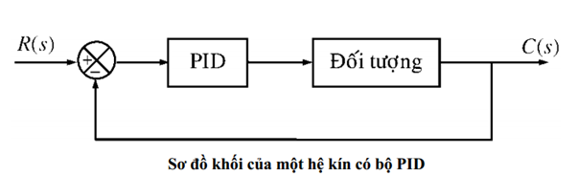

Điều khiển PID: là một kiểu điều khiển có hồi tiếp, ngõ ra thay đổi tương ứng với sự thay đổi của giá trị đo.
Người ta có thể chỉ áp dụng điều khiển P, PI, hay PID.
Công thức toán của bộ điều khiển PID trên miền Laplace:
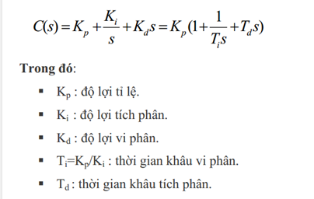
    - Ảnh hưởng của các bộ điều khiển đến chất lượng của hệ thống
a. Ảnh hưởng các thông số
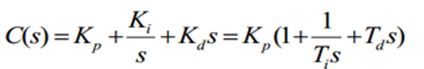

Điều chỉnh tỉ lệ (P): là phương pháp điều chỉnh tạo ra tín hiệu điều chỉnh tỉ lệ với sai lệch đầu vào.
Điều chỉnh tích phân (I): là phương pháp điều chỉnh tỉ lệ để lại một độ lệch (offset) sau điều chỉnh rất lớn. Để khắc phục ta sử dụng kết hợp điều chỉnh tỉ lệ với điều chỉnh tích phân. Điều chỉnh tích phân là phương pháp điều chỉnh tạo ra tín hiệu điều chỉnh sao cho độ lệch giảm tới 0. Thời gian càng nhỏ thể hiện tác động điều chỉnh tích phân càng mạnh, ứng với độ lệch càng bé.
Điều chỉnh vi phân (D): khi hằng số thời gian hoặc thời gian chết của hệ thống rất lớn điều chỉnh theo P hoặc PI có đáp ứng quá chậm thì ta sử dụng kết hợp với điều chỉnh vi phân. Điều chỉnh vi phân tạo ra tín hiệu điều chỉnh sao cho tỉ lệ với tốc độ thay đổi sai lệch đầu vào.
Thời gian càng lớn thì điều chỉnh vi phân càng mạnh, ứng với bộ điều chỉnh đáp ứng với thay đổi đầu vào càng nhanh.
b. Sơ đồ hệ thống điều khiển dùng PID

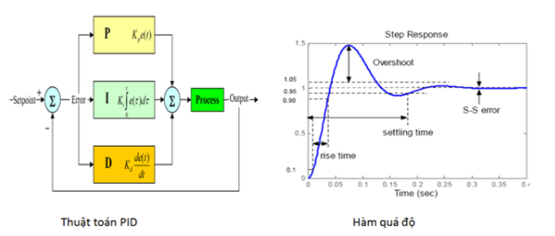
5.2 Thiết kế bộ điều khiển PID bằng phương pháp giải tích
- Thiết kế bộ điều khiển cho lò điện trở theo các luật điều khiển
- Đối tượng điều khiển là một khâu quán tính bậc nhất và khâu trễ có hàm truyền:
$${W_{ĐT}\left(s\right)=e}^{-Ls}*K/(Ts+1)$$

5.2.1 Thiết kế bộ điều khiển P
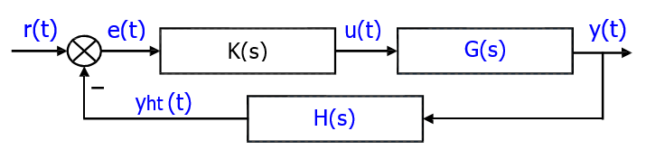
Đặc tính thời gian : Y(s) = K p.G(s).E(s)
Sai số hệ thống :
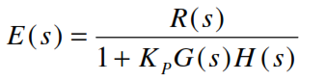

- Luật P là luật điều khiển tỉ lệ tạo ra tín hiệu điều khiển u(t) tỉ lệ với tín hiệu sai lệch e(t).
* Phương trình vi phân : u(t) = $K_{P}=e\left(t\right)$
* Hàm truyền : $W\left(s\right)=\frac{U(s)}{E(s)}=K_{P}$
Trong đó Kp là hệ số khuếch đại quy luật. Theo tính chất của khâu khuếch đại (hay khâu tỷ lệ) ta thấy tín hiệu ra của khâu luôn luôn trùng pha với tín hiệu vào. Điều này nói lên ưu điểm của khâu khuếch đại là độ tác động nhanh. Vì vậy, trong công nghiệp, quy luật tỉ lệ làm việc ổn định với mọi đối tượng. Tuy nhiên, nhược điểm cơ bản của khâu tỉ lệ là khi sử dụng với các đối tượng tĩnh, hệ thống điều khiển luôn tồn tại sai lệch tĩnh. Để giảm giá trị sai lệch tĩnh thì phải tăng hệ số khuếch đại nhưng khi đó, tính dao động của hệ thống sẽ tăng lên và có thể làm hệ thống mất ổn định.
Quy luật tỉ lệ thường được dùng cho những hệ thống cho phép tồn tại sai lệch tĩnh. K càng lớn thì sai số xác lập càng nhỏ.

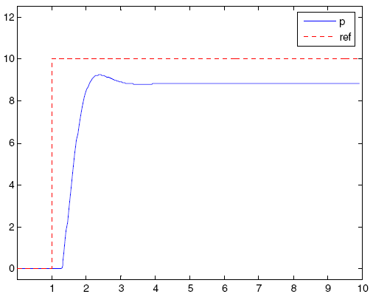
Ðáp ứng của khâu P (ref: tín hiệu chuẩn, p: Khâu P
Nếu tăng K thì rõ rang sai lệch tĩnh giảm nhưng lại có biên độ dao động tăng quá, khi đó hệ thống sẽ mất ổn định vì vậy phải lựa chọn thông số cho phù hợp.
- Kp càng lớn u(t) càng lớn thì tốc độ đáp ứng càng nhanh.
- Kp càng lớn thì sai số xác lập càng nhỏ (nhưng không thể triệt tiêu).
- Kp càng lớn thì các cực của hệ thống có xu hướng di chuyển ra xa trục thực => Hệ thống càng dao động và độ vọt lố càng cao
- Nếu Kp tăng quá giá trị giới hạn thì hệ thống sẽ dao động không tắt dần => mất ổn định
5.2.2 Thiết kế bộ điều khiển I
Bộ điều khiển tích phân(I) cộng thêm tổng các sai số trước đó vào giá trị điều khiển. Việc tính tổng các sai số được thực hiện liên tục cho đến khi giá trị đạt được bằng giá trị đặt, và kết quả là khi hệ cân bằng thì sai số bằng không
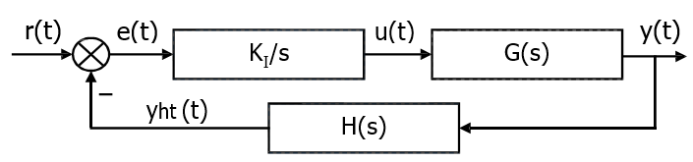
Hàm truyền : K(s) = $\frac{K_{I}}{S}$
Đặc tính thời gian : Y(s) = $K_{I}$ .G(s).E(s)/s.
Sai số hệ thống :
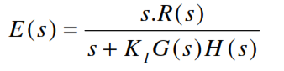
Nhận xét :
Tín hiệu ngõ ra được xác định bởi sai số.
$K_{I}$ càng lớn chỉ cần $\int{e.dt}$ nhỏ cũng làm cho u(t) lớn thì đáp ứng quá độ càng chậm.
- $K_{I}$ càng lớn thì sai số xác lập càng nhỏ. đặc biệt hệ số khuếch đại của khâu tích phân bằng vô cùng khi tần số bằng 0 => triệt tiêu sai số xác lập với hàm nấc.
- $K_{I}$ càng lớn thì độ vọt lố càng cao.
Khâu I thường đi kèm với khâu P, hợp thành bộ diều khiển PI, nếu chỉ sử dụng khâu I thì đáp ứng của hệ thống sẽ chậm và thường bị dao động.

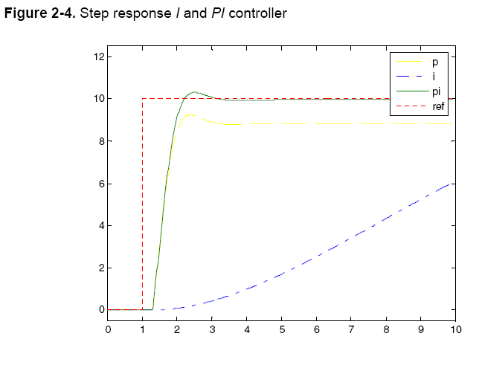
Ðáp ứng của khâu D và PD (ref: tín hiệu chuẩn, p: Khâu P, d: khâu D)
    - Bộ điều khiển vi phân (D).
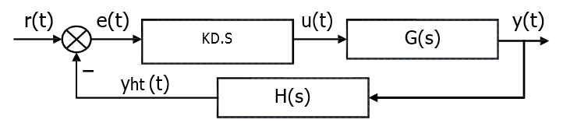

Bộ điều khiển vi phân(D) cộng thêm tốc độ thay đổi sai số vào giá trị điều khiển ở ngõ ra. Nếu sai số thay đổi nhanh thì sẽ tạo ra thành phần cộng thêm vào giá trị điều khiển, Ðiều này cải thiện đáp ứng của hệ thống, giúp trạng thái của hệ thống thay đổi nhanh chóng và nhanh chóng đạt được giá trị mong muốn.
Hàm truyền khâu D: K(s) = $K_{D}$. S
Đặc tính thời gian : Y(s) = $K_{D}$ .G(s).E(s).s.
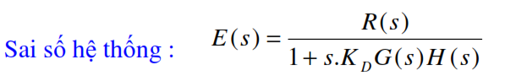
Nhận xét :
- Kd càng lớn dù $\frac{de}{dt}$ nhỏ củng làm u(t) rất lớn thì đáp ứng quá độ càng nhanh ( $\frac{de}{dt}$ : tốc độ thay đổi của sai số e)
Kd càng lớn thì độ vọt lố càng nhỏ.
Hệ số khuếch đại tại tần số cao là vô cùng lớn nên khâu hiệu chỉnh D rất nhạy với nhiễu tần số cao.
Khâu vi phân không thể sử dụng một mình mà phải dùng kết hợp với các khâu P hoặc I.
Khâu D thường đi kèm với khâu P, hợp thành bộ diều khiển PD, hoặc bộ PI để hợp thành bộ diều khiển PID
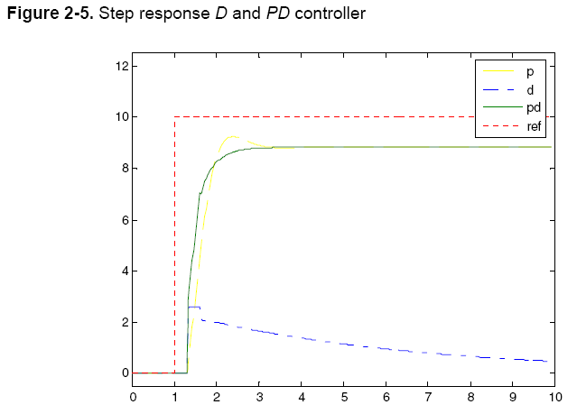

Ðáp ứng của khâu D và PD (ref: tín hiệu chuẩn, p: Khâu P, d: khâu D)
    - Thiết kế bộ điều khiển PID
Bộ điều khiển PID là tổng hợp ghép song song 3 khâu P,I,D có sơ đồ khối như sau :
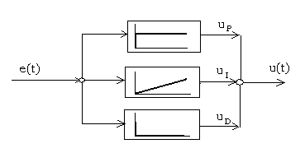


Để tăng tốc tác động của quy luật PI, trong thành phần của nó người ta ghép thêm thành phần vi phân và nhận được quy luật điều khiển tỉ lệ tích phân. Có thêm thành phần vi phân làm tăng tốc tác động cho hệ thống.
Luật điều khiển PID được tạo bằng cách ghép song song ba khâu: P,I và D.
* Phương trình vi phân: $u\left(t\right)=K_{P}.e\left(t\right)+K_{ I}\int{e\left(t\right)d\left(t\right)+}\frac{K_{D}de\left(t\right)}{dt}$
Khâu điều chỉnh PID có hàm truyền đạt:$W\left(s\right)=K_{P}+\frac{K_{I}}{s}+K_{D}*s$
Về tốc độ, quy luật PID còn có thể nhanh hơn cả quy luật tỉ lệ. Nói tóm lại, quy luật PID hoàn hảo nhất.Nó đáp ứng nhu cầu chất lượng của hầu hết các quy trình công nghệ nhưng việc hiệu chnhr các tham số của nó phức tạp, đòi hỏi người sử dụng ở những nơi cần thiết, khi quy luật PI không đáp ứng được yêu cầu về chất lượng điều chỉnh.
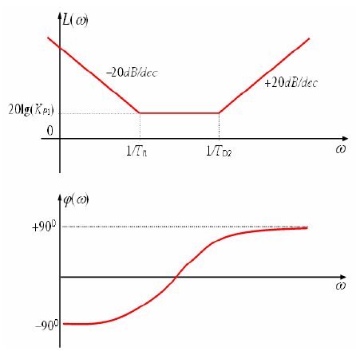
Đồ thị Bode của khâu PID
Nhận xét: Đây là quy luật điều khiển hoàn hảo nhất, nhanh và chính xác độ sai số xác lập nhỏ, độ quá hiệu chỉnh có thể điều chỉnh được. Nhưng nhạy cảm vói nhiễu và việc điều chỉnh 3 thông số trên rất phức tạp.
Trên thực tế bộ điều khiển PID có thể được tạo ra từ các mạch từ các mạng điện. điện tử… hoặc tạo ra từ các bộ điều khiển mềm trong máy tính.

* Sơ đồ khối hệ thống điều khiển như sau:
Ảnh hưởng của các tham số K_{P}, K_{I,} K_{D}, đối với các chỉ tiêu chất lượng được thể hiện qua bảng sau:
Chỉ tiêu chất lượng | Thay đổi tham số
Chỉ tiêu chất lượng | Tăng $K_{P}$ | Tăng $K_{I}$ | Tăng$K_{D}$
Thời gian đáp ứng | Giảm | Giảm ít | Giảm ít
Thời gian quá độ | Thay đổi ít | Giảm | Giảm
Độ quá hiệu chỉnh | Tăng | Tăng | Giảm ít
Hệ số tắt dần | Thay đổi ít | Tăng | Giảm
Sai lệch tĩnh | Giảm | Triệt tiêu | Thay đồi ít
Tín hiệu điều khiển | Tăng | Tăng | Tăng
Độ dự trữ ổn định | Giảm | Giảm | Tăng
Bền với nhiễu đo | Giảm | Thay đổi ít | Giảm

  - Thiết kế bộ Thiết kế bộ điều khiển PID bằng phương pháp Ziegler-Nichols.
- Luật điều khiển thường được chọn trên cơ sở đã xác định được mô hình toán học của đối tượng, phải phù hợp với đối tượng cũng như thỏa mãn yêu cầu của bài toán thiết kế
- Trong trường hợp không thể xác định được mô hình toán học của đối tượng, có thể tìm luật điều khiển cũng như các tham số của bộ điều khiển thông qua thực nghiệm
- Bằng phương pháp xác định thông số tối ưu của bộ PID là dựa trên đồ thị hàm quá độ của đối tượng hoặc dựa trên các giá trị tới hạn thu được qua thực nghiệm.
Mục tiêu điều khiển :
- Triệt tiêu sai số xác lập.
- Giảm thời gian xác lập và độ vọt lố.
- Hạn chế dao động
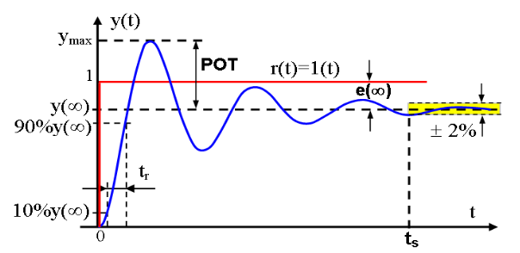
Kết hợp của ba khâu thành phần.
Biểu diễn:
Cách 1: G(s)= $K_{P}$+$\frac{K_{I}}{S}$ +$K_{D}$S
Cách 2 :G(s)= $K_{P}$[1+$\frac{1}{T_{I}S}$ +$T_{D}$S]
Cách 3 :G(s)= $\frac{K_{P}}{S} ($1+$T_{1}S$)(1 +$T_{2}$S)
Các phương pháp tìm thông số PID (Kp, Ki, Kd) :
* Chỉnh định bằng tay.
* Phương pháp Ziegler – Nichols
* Chỉnh định dùng phần mềm
5.3.1 Phương pháp Ziegler-Nichols dựa vào đáp ứng nấc của hệ hở
Đây là phương pháp thông dụng nhất để chon thông số cho bộ điều khiển PID thương mại hiện nay. Phương pháp này dựa vào thực nghiệm để thiết kế bộ điều khiển P,PI,PID bằng cách chọn thông số bộ điều khiển PID tùy theo đặc điểm của đối tượng.
        - Cho hệ tác động chậm:
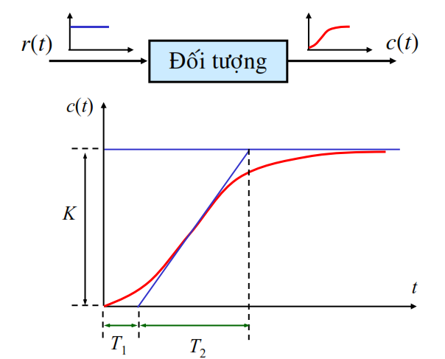
- $T_{1}$: khoảng thời gian trễ
- $T_{2}$: khoảng thời gian xác định khi vẽ đường tiếp tuyến với đáp ứng ngõ ra
Khi đó ta có thể xác định các thông số của bộ điều khiển P,PI,PID theo bảng sau:

Thông số  Bộ ĐK | K_{P} | T_{I} | T_{D}
P | $$\frac{T2}{T1.K}$$ | Ti= | 0
PI | $$\frac{0,9.T2}{T1.K}$$ | Ti=$\frac{T1}{0.3}$ | 0
PID | $$\frac{1,2.T2}{T1.K}$$ | Ti=2T1 | 0,5.T1
Hàm truyền bộ điều khiển PID:
$\frac{U(s)}{E(s)}=Kp+K_{I}$.$\frac{1}{S}$ + $K_{d}$.
Sau khi có Kp , $T_{D}$, $T_{I}$ ta sẽ có $K_{I}$ và $K_{d}$:
Ta có : $K_{I}$= $\frac{K_{p}}{T_{I}}$ , $K_{d}$= $K_{p}\text{.}T_{D}$
$$\frac{U(s)}{E(s)}=\text{= }Kp\text{ + }\frac{K_{p}}{T_{I}}\text{.}\frac{1}{S}\text{ + }K_{p}\text{.}T_{D}\text{. }$$
Ví dụ : Hãy thiết kế bộ điều khiển PID điều khiển nhiệt độ của lò sấy, biết đặc tính quá độ của lò sấy thu được từ thực nghiệm có dạng như sau:
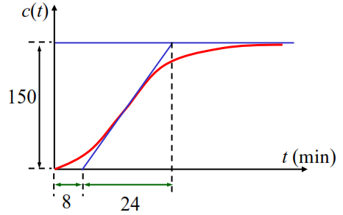
Theo đặc tính quá độ ta có:
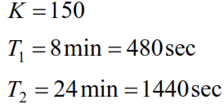
Chọn thông số bộ điều khiển PID theo phương pháp Zeigler- Nichols
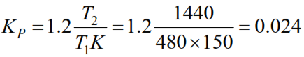

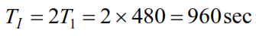

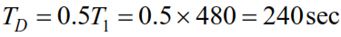
Từ công thức
G(s)= $K_{P}$[1+$\frac{1}{T_{I}S}$ +$T_{D}$S]
Ta có bộ điều khiển:
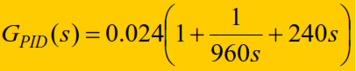
b. Phương pháp Ziegler-Nichols dùng cho hệ không có khâu trễ (thường là hệ tác động nhanh)
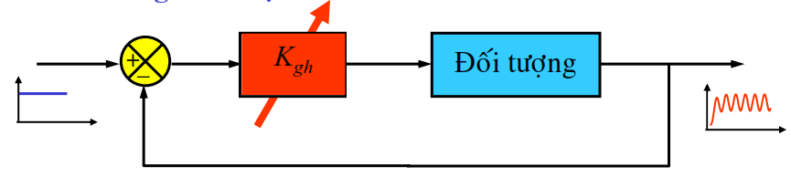
Đặc tính quá độ ngõ ra của hệ thống:
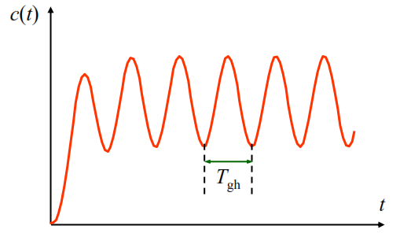
Tăng dần K và lấy giá trị $T_{gh}$
-K nhỏ hệ thống sẽ ổn định không dao động
-K tăng lên hệ thống sẽ dao động nhưng vẫn ổn định
-K tăng lớn hơn hệ thống sẽ mất ổn định. Từ thời gian giữa hệ thống ổn định và mất ổn định ta xác định được Kgh và Tgh


Nếu ta xác định được Kgh và Tgh ta có bảng tham khảo bảng sau:
Thông số  Bộ ĐK | K_{P} | T_{I} | T_{D}
P | 0,5 Kgh | $T_{I}$ = | 0
PI | 0,45 Kgh | 0,83 Tgh | 0
PID | 0,6 Kgh | 0,5 Tgh | 0,125 Tgh
Ví dụ :Hãy thiết kế bộ điều khiển PID điều khiển vị trí góc quay của động cơ DC, biết rằng nếu sử dụng bộ điều khiển tỉ lệ thì bằng thực nghiệm ta xác định được khi K = 20 vị trí góc quay động cơ ở trạng thái xác lập là dao động với chu kỳ T = 1 sec.
Giải. Theo dữ kiện của bài toán, ta có:
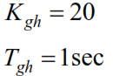

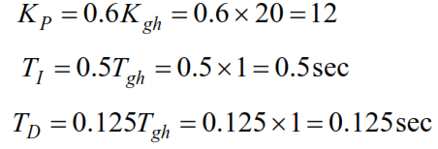

Ta có công thức :
G(s)= $K_{P}$[1+$\frac{1}{T_{I}S}$ +$T_{D}$S]
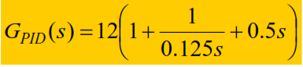
5.4 Phương pháp dùng máy vi tính (Giới thiệu phần mềm MATLAB).
Dùng phần mềm để tự động chỉnh định thông số PID (thực hiện trên mô hình toán, kiểm nghiệm trên mô hình thực).
- Ví dụ dùng giải thuật di truyền (GA) để tìm thông số sao cho sai số đo được nhỏ hơn giá trị yêu cầu.
Ví dụ: Thiết kế hệ thống điều khiển tự động có :
Bộ điều khiển PID có hàm truyền:
$W_{PID}$(s) =$K_{p}$(1+$\frac{1}{T_{i}.s}$+$T_{d}$s)
Với các tham số $K_{p}$, $T﷮i$, $T_{d}$ chỉnh định được.
Đối tượng là khâu trễ và quán tính bậc nhất có hàm truyền:
$W_{Đt}$(s) =$\frac{e^{-Ls}}{T_{s}+1}$
Với tham số L,T cho trước: $\frac{L}{T}=0,1;T=20$
Hệ thống có sơ đồ như hình vẽ :

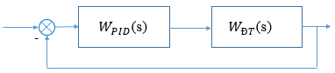

- Tính toán các tham số Kp,Ti,Td đảm bào tính ổn định và chất lượng hệ thống.
- Xét tính ổn định của hệ thống. Tìm các điểm cực và điểm zero
- Khảo sát chất lượng, và chọn tham số theo quy luật P,PI,PID đảm bảo cho hệ thống có chất lượng tốt nhất (chỉnh định bằng tay).
Tính toán với Matlap:
- * Tính toán các tham số Kp,Ti,Td đảm bào tính ổn định và chất lượng hệ thống
- Từ công thức thực nghiệm của Ziegler-Nichols:

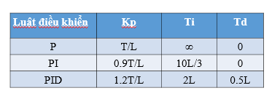
Với các tham số :
L/T=0.1
T=20
Ta có: T=20 và L=2
Khi đó ta có các tham số điều khiển như sau :
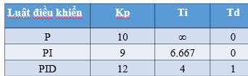

- Xét hệ thống với các luật điều khiển P,PI,PID:
Từ hàm truyền đối tượng:
$W_{Đt}$(s) =$\frac{e^{-Ls}}{T_{s}+1}$
Khai triển ta được hàm truyền của khâu trễ (lấy đến bậc 3) như sau:
>> T=20;L=0.1*T;
>>[num,den]=pade(L,3);
>>Wtre=tf(num,den)
Trasfer function:
$$\frac{\text{-s^3 + 6 s^2 - 15 s + 15}}{\text{s^3 + 6 s^2 + 15 s + 15 }}$$
>> Wdt=tf(1,[T 1])*Wtre
Trasfer function:
Wdt = $\frac{\text{-s^3 + 6 s^2 - 15 s + 15}}{\text{20 s^4 + 121 s^3 + 306 s^2 + 315 s + 15 }}$
Với các luật P,PI,PID ta có các thông số Kp,Ti,Td khác nhau:
Ta khảo sát hệ thống với các luật điều khiển như sau:
a. Luật P:
Bộ điều khiển chính là khâu khuyếch đại với hệ số khuyêch đại Kp=10
Sơ đồ hệ thống
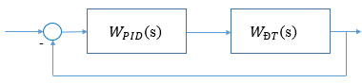
Chương trình Matlab như sau:
>> Kp= T/L;
>>Wpid=Kp;
>>Who=Wpid*Wdt;
>>Wkin=feedback(Who,1)
Trasfer function:
$$\frac{\text{-10 s^3 + 60 s^2 - 150 s + 150}}{\text{20 s^4 + 111 s^3 + 366 s^2 + 165 s + 165 }}$$
>>pzmap(Wkin)
>>step(Wkin)
>>[p,z]=pzmap(Wkin)
Từ đó ta có đồ thị các điểm cực và điểm không:
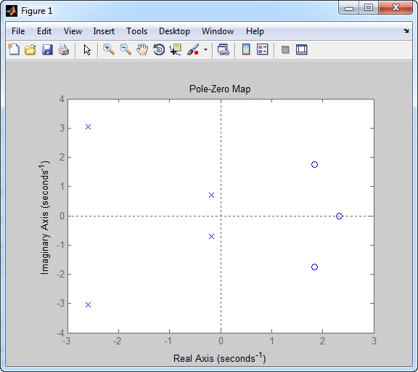

Đồ thị hàm quá độ:
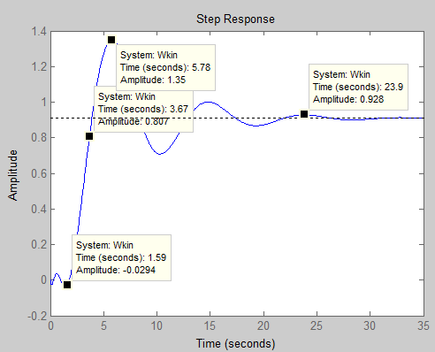
Tọa độ các điểm cực và điểm không:
p = -2.6008 + 3.0343i
-2.6008 - 3.0343i
-0.1742 + 0.6973i
-0.1742 - 0.6973i
z = 1.8389 + 1.7544i
1.8389 - 1.7544i
2.3222 + 0.0000i
Nhận xét:
- Các điểm cực và điểm không đều nằm bên trái mặt phẳng phức.
- Quá trình quá độ tắt dần theo thời gian
- Tuy nhiên chất lượng hệ thống chưa cao
- + thời gian quá độ là : 23,9 s
- + Độ quá điều chỉnh : 48,4%
- +Thời gian tăng tốc : 1,59s
Như vậy thời gian quá độ của hệ thống lớn, độ quá điều chỉnh cao, vượt quá yêu cầu cho phép
Chỉnh định các tham số để hệ thống có chất lượng tốt nhất:
>> Kp =4,13;
>>Wpid=Kp;
>>Who=Wpid*Wdt;
>>Wkin=feedback(Who,1)
>>step(Wkin)
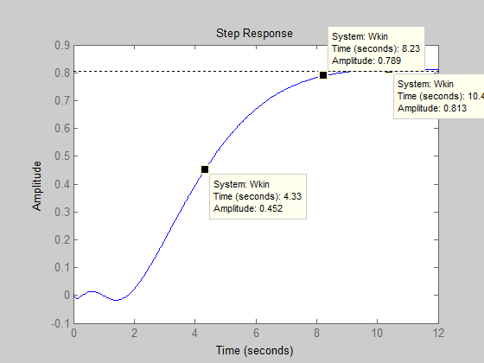
Sau khi hiệu chỉnh ta thu được đặc tính có tính chất:
- Thời gian quá độ : 8,23s
- Độ quá điều chỉnh : 1.02%
- Như vậy so với ban đầu, hệ thống đạt chất lượng cao hơn, điểm cực cách xa trục ảo hơn
b. Luật PI:
- Bộ điều khiển bao gồm khâu khuyếch đại hệ số Kp và khâu tích phân có hàm truyền :
$W_{tp}$ =$\frac{Ki}{s}$
- Sơ đồ của hệ thống:
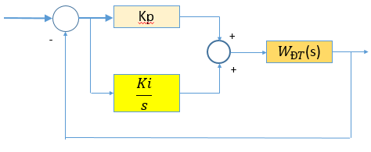
Ta có chương trình Matlab như sau:
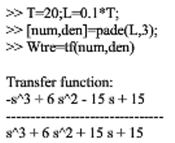
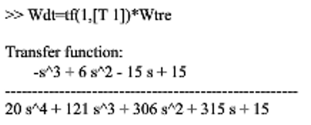

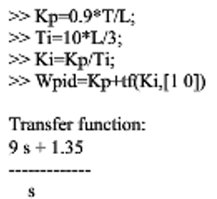

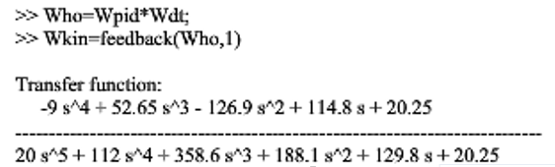
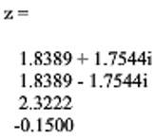
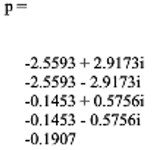
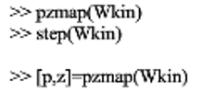

Quá trình quá độ hệ thống:

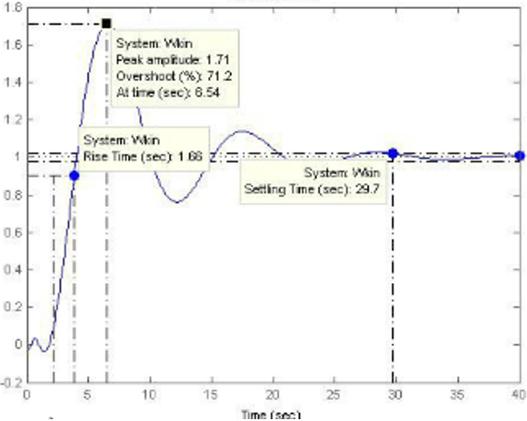

Nhận xét:
- Với các thông số ban đầu của bộ điều khiển PI, hệ số ổn định nhưng chất lượng chưa cao
- Thời gian ổn định lớn: 29,8s
- Độ quá điều chỉnh cao: 71,2%
- Thời gian tăng tốc : 1,66s
Chỉnh định các tham số để hệ thống có chất lượng cao hơn:
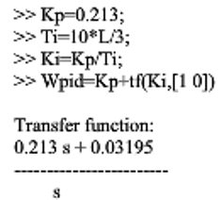
>>Who=Wpid*Wdt;
>>Wkin =feedback(Who,1)
Transfer function:
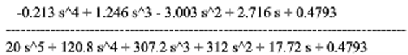
Ta nhận được quá trình quá độ:
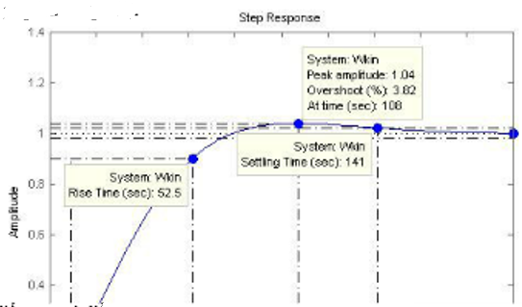
Đồ thị các điểm cực và điểm không:
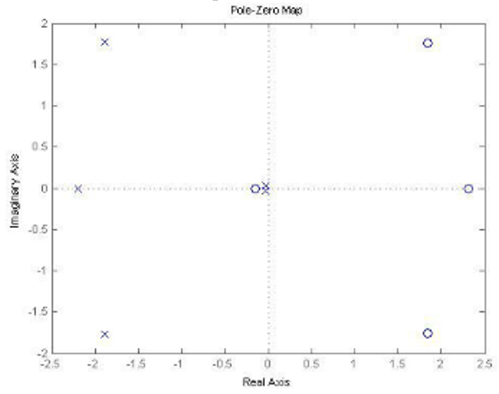
Ta thấy rằng:
- Thời gian quá độ :141s
- Độ quá điều chỉnh: 3,82%
- Các điểm cực và điểm không:
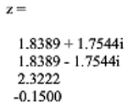
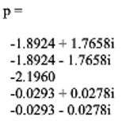

c. Luật PID:
Hàm truyền của bộ điều khiển PID:
$W_{PID}$(S) =$\frac{K_{d}S^{2}+K_{p}S+K_{i}}{S}$
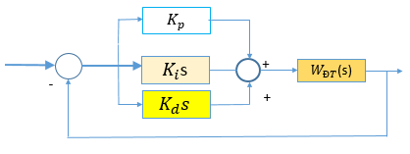
Chương trình Matlab:
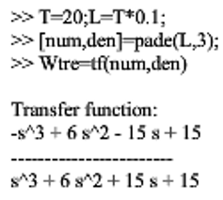
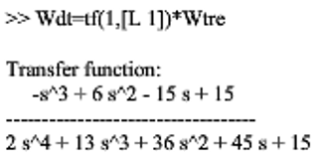

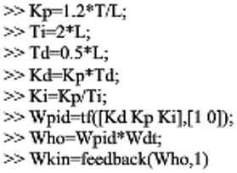

hiết kế khâu P:
Mở cửa sổ Command window gõ lệnh:

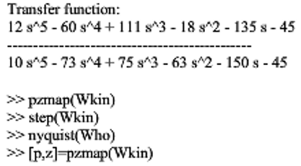

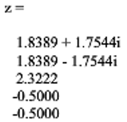
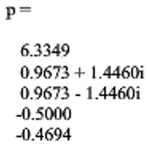

Sau khi chạy chương trình Matlab ta thu được kết quả như sau:
Quá trình quá độ của hệ thống:
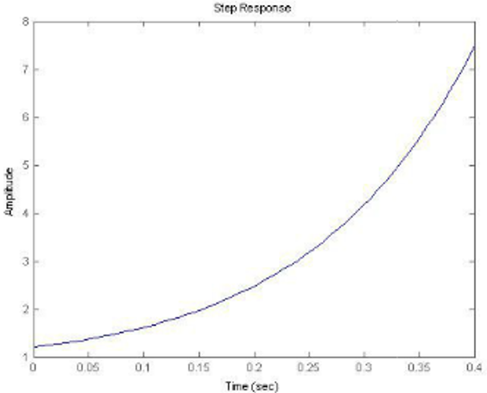
Đồ thị các điểm cực và điểm không:
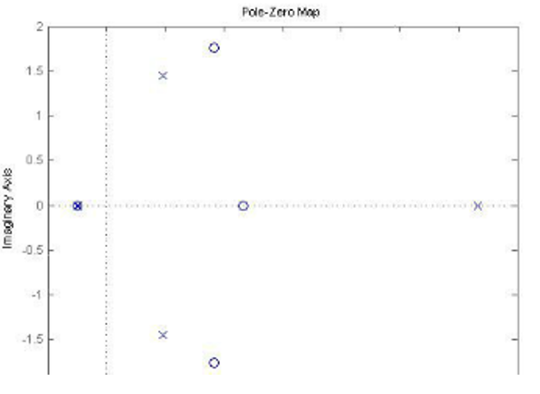
Nhận xét:
Với các thông số ban đầu của bộ điều khiển PID tính theo công thức thực nghiệm của Ziegler-Nichols thì hệ thống không ổn định. Tồn tại điểm cực nằm bên phải trục ảo, quá trình quá độ không tắt dần theo thời gian:
Chỉnh định để hệ thống ổn định với chất lượng tốt nhất:
>>Kp=0.16;Kd=0.16;Ki=0.13;
>>Wpid=tf([Kd Kp Ki],[1 0];
>>Who=Wpid*Wdt:
>>Wkin=feedback(Who,1)
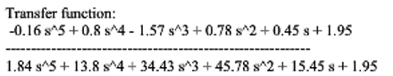

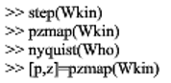

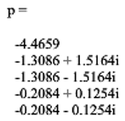
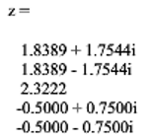

Kết quả:Đồ thị trình quá độ:
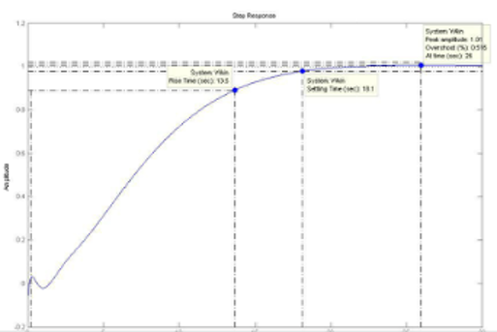
Ta thấy rằng:
- thời gian quá độ : 18.1s
- Độ quá điều chỉnh: 0.516%

CHƯƠNG 6: ỨNG DỤNG CNTT VÀO ĐIỀU KHIỂN TỰ ĐỘNG

  - Giới thiệu phần mềm Matlab.
MATLAB (Matrix Laboratory) là một phần mềm khoa học duợc thiết kế dể cung cấp
việc tính toán số và hiển thị dồ họa bằng ngôn ngữ lập trình cấp cao. MATLAB cung cấp các tính nang tuong tác tuyệt vời cho phép nguời sử dụng thao tác dữ liệu linh hoạt duới dạng mảng ma trận dể tính toán và quan sát. Các dữ liệu vào của MATLAB có thể đuợc nhập từ "Command line" hoặc từ "mfiles", trong dó tập lệnh duợc cho truớc bởi MATLAB.
MATLAB cung cấp cho người dùng các toolbox tiêu chuẩn tùy chọn. Nguời dùng cũng có thể tạo ra các hộp công cụ riêng của mình gồm các "mfiles" đuợc viết cho các ứng dụng cụ thể.
Chúng ta có thể sử dụng các tập tin trợ giúp của MATLAB cho các chức năng và các
lệnh liên quan với các toolbox có sẵn (dùng lệnh help).

Ví dụ: Command Window: >> help plot

Màn hình tiêu chuẩn sau khi khởi dộng Mat lab:
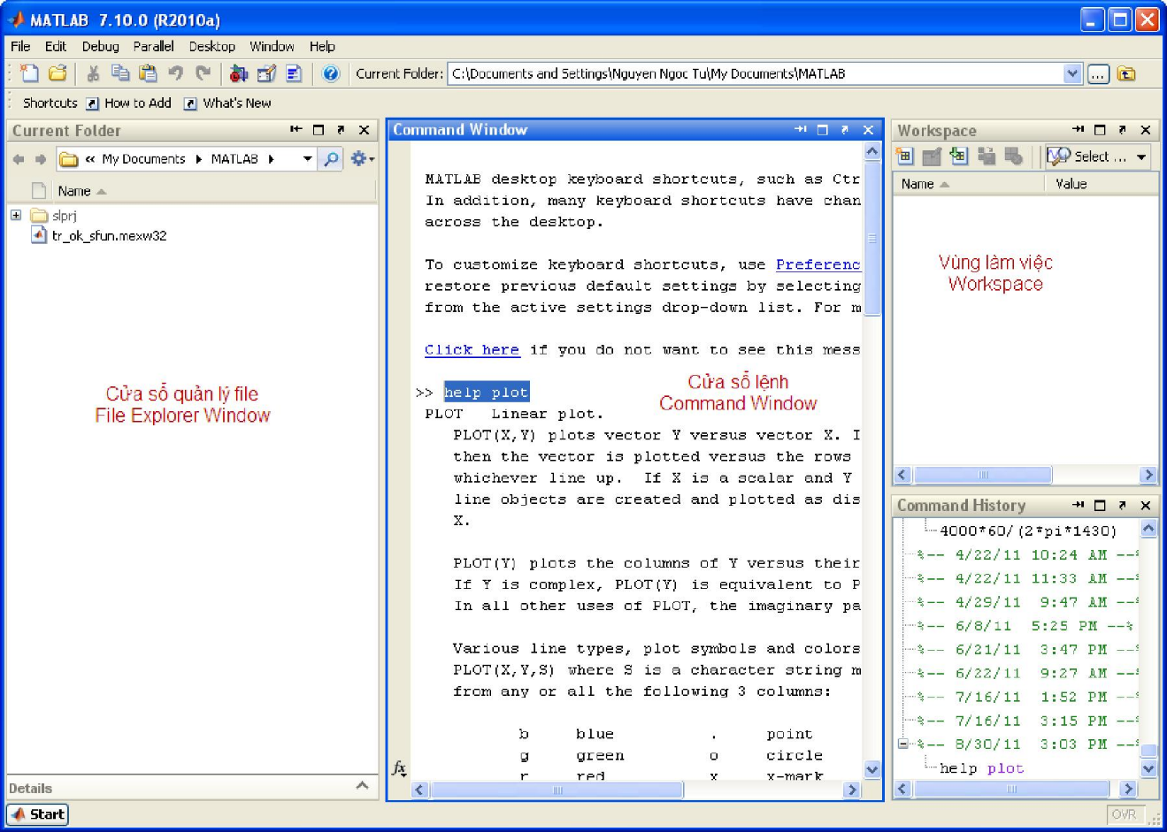

Ðể sử dụng Simulink:
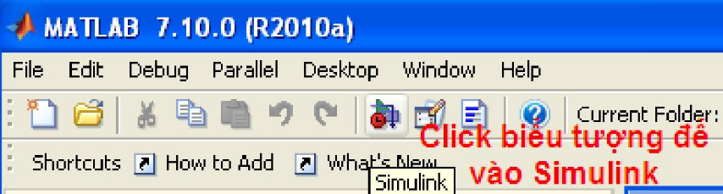
6.1.1 Sử dụng Matlab
a/ Ðịnh nghia biến:
Chúng ta cần hiểu duợc cách Mat lab thao tác với các ma trận. Ví dụ một mảng các giá trị
A = 1, 0, 9, 11, 5 cung là ma trận 1x5, B = 9 là ma trận 1x1. Ðể luu biến A, tại cửa sổ
lệnh, gõ vào lệnh:
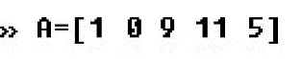

Matlab sẽ hiển thị kết quả:
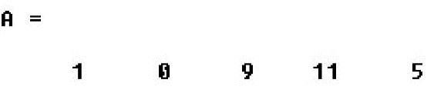

Ðể không hiển thị kết quả trên màn hình, chúng ta dùng dấu ; tại cuối câu lệnh.
Ðể xác dịnh kích thuớc một ma trận hay mảng, dùng lệnh “size”
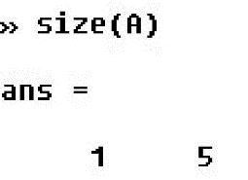

Trong Matlab, các hàng của ma trận duợc cách bởi “;” và các cột duợc ngắt bởi “,”. Ví dụ
ma trận B có các thành phần nhu sau:
Dòng 1: 1, 0, 9, 4, 3
Dòng 2: 0, 8, 4, 2, 7
Dòng 3: 14, 90, 0, 43, 25
(có thể dùng khoảng trắng thay cho “,” dể ngắt cột)
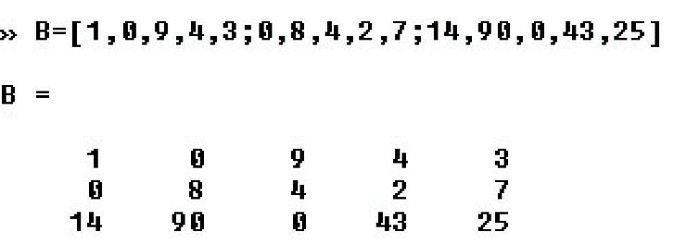
Chúng ta có thể cộng, trừ, nhân, chia các ma trận bằng các toán tử don giản +, -, *, / trong
Matlab. Ta cung có thể tạo ra biến mới từ các ma trận có sẵn, ví dụ nhu:
(dấu “:” dại diện cho tất cả các cột trong hàng 2)
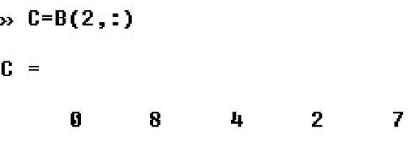

Hoặc có thể tổ hợp một ma trận mới từ các ma trận có sẵn
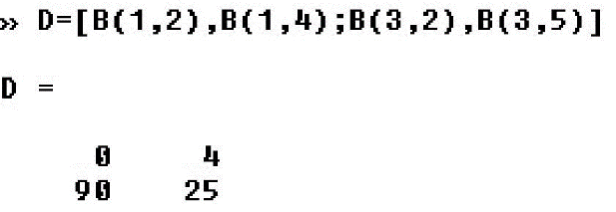

Hoặc có thể xóa các hàng hay cột của một ma trận


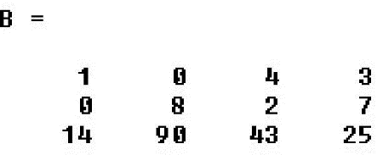
Một khi các biến duợc nhập, chúng sẽ duợc hiển thị trong vùng làm việc. Chúng ta có thể
double click vào tên biến trong vùng làm việc dể mở ra cửa sổ Variable Editor, ở dây
chúng ta có thể sửa chữa các giá trị nhu trong Excel.
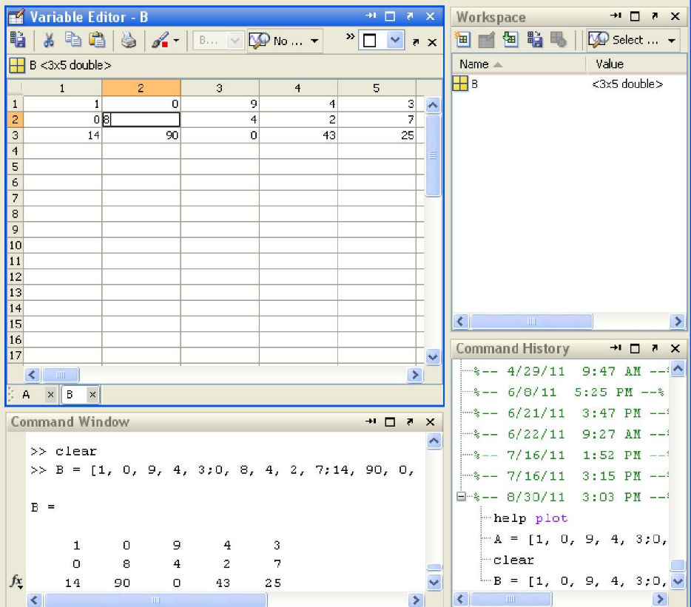
b/ Làm việc với mảng
Nhập vào Matlab 2 ma trận A, B
>> A = [1 2 3;4 5 6;7 8 0]
A =
1 2 3
4 5 6
7 8 0
>> B = [2 4 6;0 3 7;9 8 1
B =
2 4 6
0 3 7
9 8 1

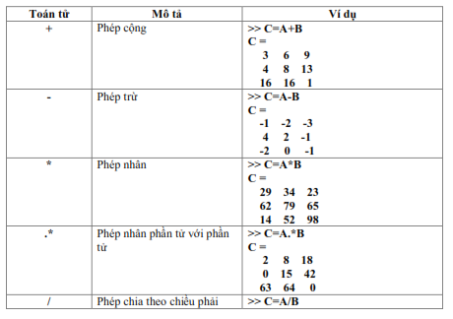
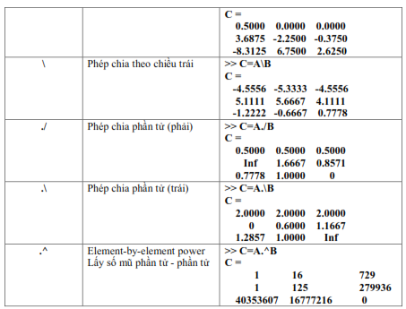

c/ M-file
Ngoài phuong pháp gõ lệnh trực tiếp ở cửa sổ lệnh, chúng ta còn có thể tạo một script mfile
gồm tập hợp các lệnh gõ ở cửa sổ lệnh. Khi chạy mfile, các lệnh này sẽ duợc thực hiện tuong tự nhu ở cửa sổ lệnh.
Menu File → New → Script

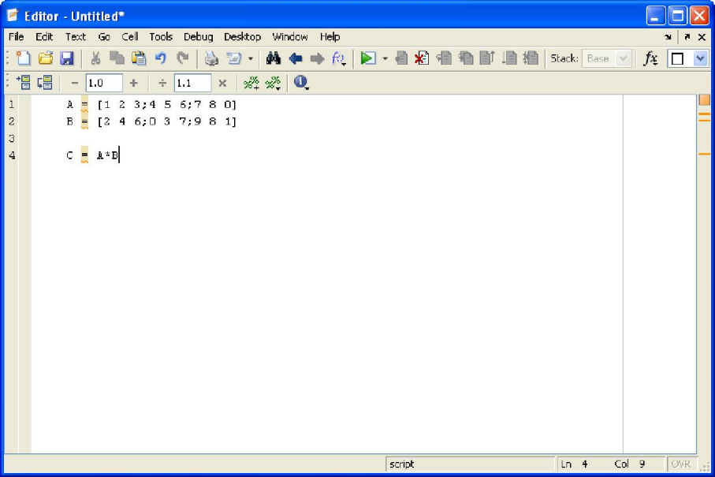
6.1.2. Simulink

Simulink là một công cụ trong Matlab dùng để mô hình, mô phỏng và phân tích các hệ thống dộng với môi truờng giao diện sử dụng bằng dồ họa. Việc xây dựng mô hình đuợc đơn giản hóa bằng các hoạt dộng nhấp chuột và kéo thả. Simulink bao gồm một bộ thu viện khối với các hộp công cụ toàn diện cho cả việc phân tích tuyến tính và phi tuyến.
Simulink là một phần quan trọng của Matlab và có thể dễ dàng chuyển đổi qua lại trong quá trình phân tích, và vì vậy nguời dùng có thể tận dụng duợc uu thế của cả hai môi truờng.
Huớng dẫn sử dụng Simulink:
Có thể mở Simulink bằng 2 cách:
Nhập lệnh:
>>simulink
Hoặc nhấp chuột vào biểu tượng simulink trên menubar của Matlab
Thư viện simulink hiện ra như hình dưới:
- Click vào biểu tuợng như hình duới (Simulink icon)
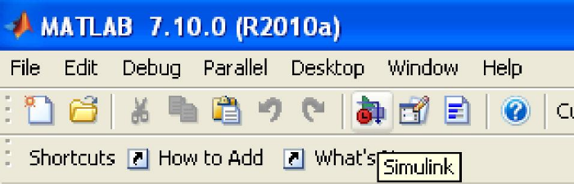

- Từ cửa sổ lệnh, dánh lệnh simulink và enter
Cửa sổ thư viện Simulink sẽ hiển thị:
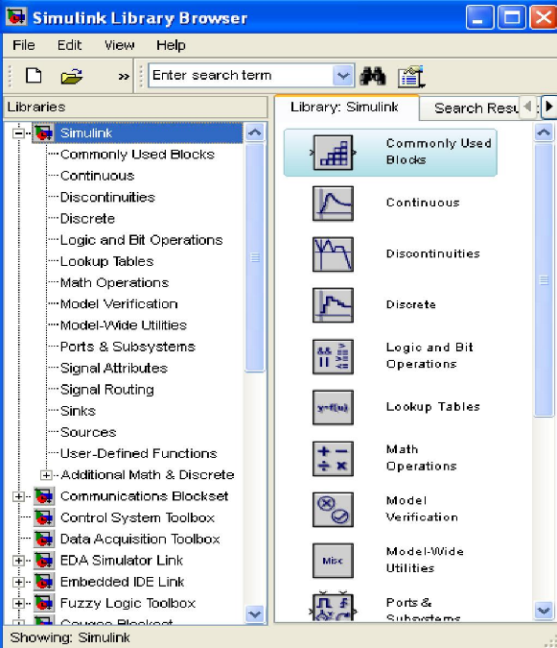
Tạo một mô hình mới bằng cách:
- Click vào icon New model hoặc gõ Ctrl-N
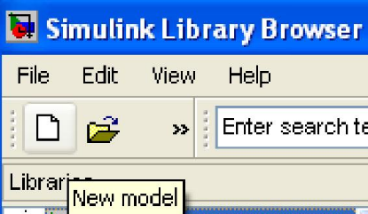

- Menu File→ New $→$ Model

Cửa sổ xây dựng mô hình xuất hiện:
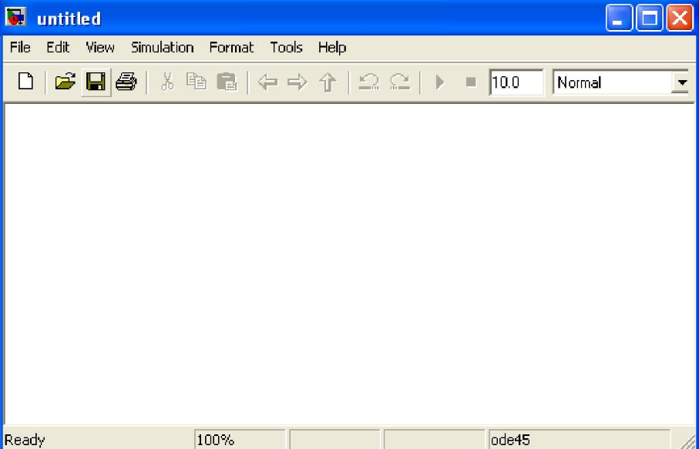

Tạo các khối: từ thu viện Simulink chọn khối cần dùng, nhấp chuột vào và kéo ra ra cửa sổ mô hình

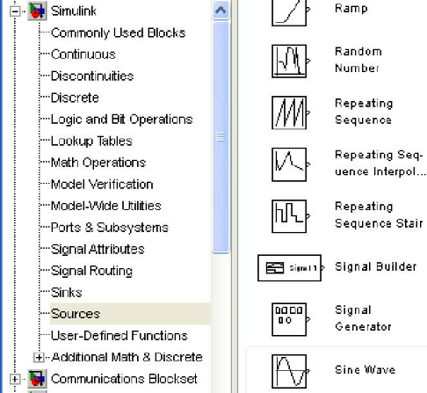 | 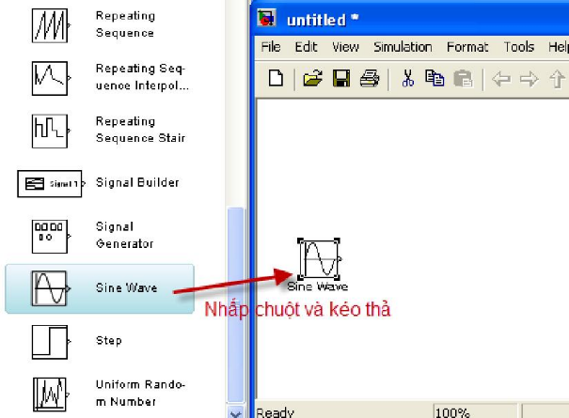

Lưu trữ mô hình bằng lệnh Save (File → Save) hoặc nhấp vào icon Save

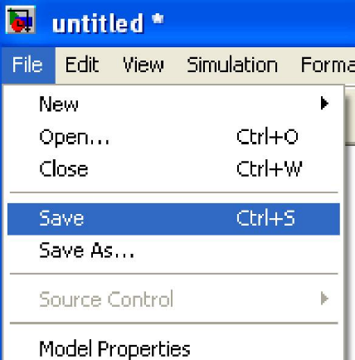 | 

Dịch chuyển các khối đơn giản bằng cách nhấp vào khối dó và kéo thả
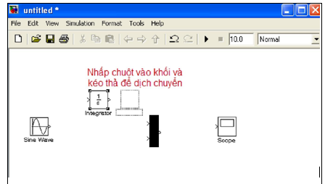

Nối tín hiệu: Ðua con chuột tới ngõ ra của khối (dấu “>”), khi dó con chuột sẽ có dạng “+”. Kéo rê chuột tới ngõ vào của một khối khác và thả ra dể kết nối tín hiệu.

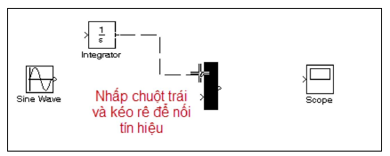

Mô phỏng mô hình: Dùng lệnh Start (Menu Simulation → Start) hoặc nhấp chuột vào icon Start

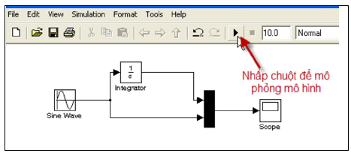

Xem tín hiệu từ Scope: nhấp dôi vào khối Scope

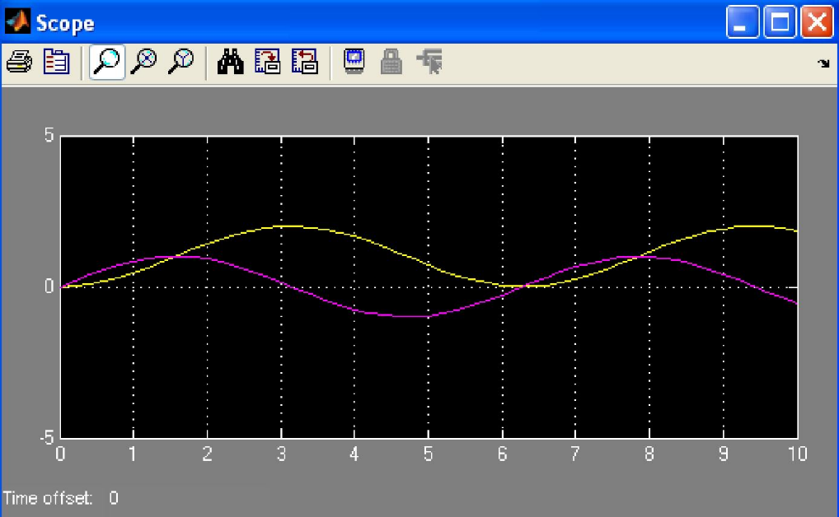

Chỉnh thông số của một khối bằng cách nhấp dôi vào khối cần chỉnh

Truớc khi mô phỏng mô hình Simulink, chúng ta cần dặt các thông số mô phỏng bằng
cách chọn menu Simulation → Configuration Parameters

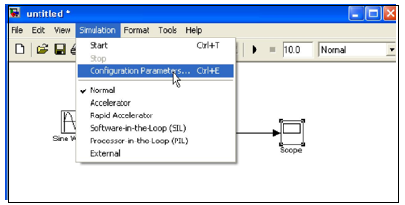

Ở cửa sổ Configuration Parameters, chúng ta có thể dặt một số thông số nhu Start
time, Stop time (second – giây), và phuong pháp giải Solver, Solver options,.. sau dó
nhấn nút OK

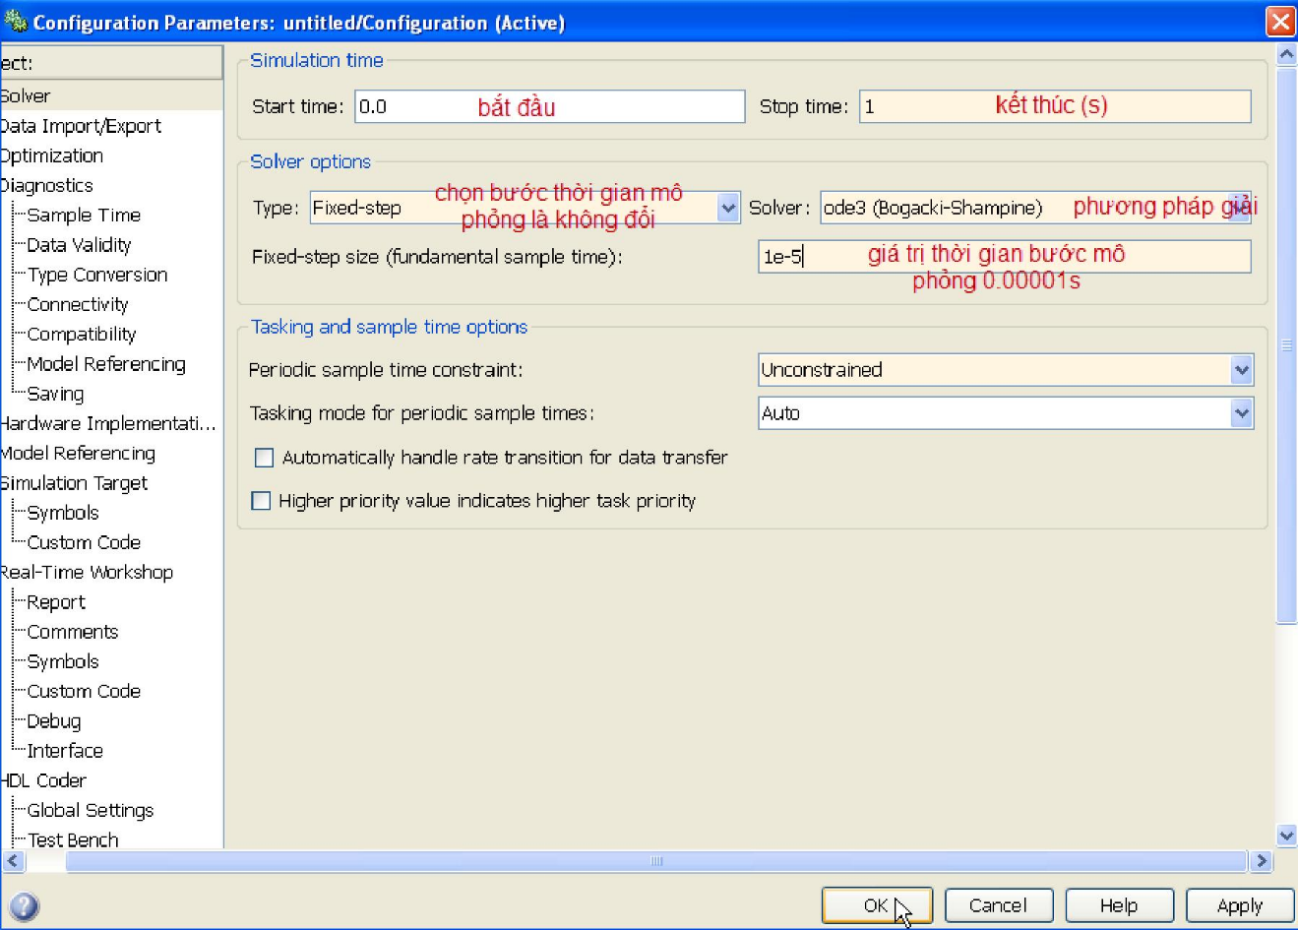

6.2 Sử dụng phần Simulink mô phỏng
6.2.1. Mục Tiêu
Hiểu một cách cơ bản về công cụ mạnh và hữu hiệu của Matlab, đó là Simulink, để từ đó sinh viên có thể tự mình phát huy các chức năng cao hơn của hai công cụ này trong tính toán và mô phỏng hệ thống.
6.2.2. Thực Hành
Simulink chứa thư viện chức năng rất phong phú, bài thí nghiệm này chỉ có thể đề cập đến những gì gọi là cơ bản nhất. Từ đó, sinh viên có thể tự mình nghiên cứu và phát triển tiếp.
6.2.2.1. Simulink
Simulink 5.0 (Simulation and Link - R13) được MatWorks giới thiệu vào tháng 6 năm 2003. Nó cho phép phân tích, mô hình hóa và mô phỏng các hệ thống động tuyến tính và phi tuyến, liên tục và rời rạc một cách trực quan trong môi trường giao tiếp đồ họa, bằng các thao tác chuột đơn giản. Có thể nói, không tận dụng được Simulink là một thiệt thòi lớn cho người làm công tác mô phỏng!
1.1. Khởi động Simulink
Nhập lệnh:

>>simulink
Hoặc nhấp chuột vào biểu tượng simulink trên menubar của Matlab
Thư viện simulink hiện ra như hình dưới:

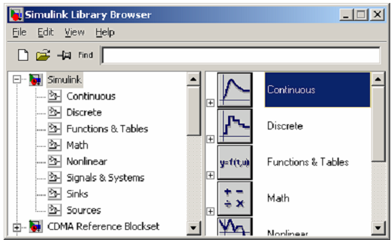
Cửa sổ chính của thư viện Simulink
Trước tiên, sinh viên hãy nhấp chuột vào các thanh cuộn của thư viện để có cái nhìn thân thiện về simulink.
Từ đây, để có thể tạo mô hình bằng simulink:
ƒ + Nhấp chuột vào biểu tượng New của thư viện simulink
ƒ + Chọn: File – New – Model trong Menu của thư viện Simulink ƒ + Chọn: File – New – Model trong cửa sổ lệnh của Matlab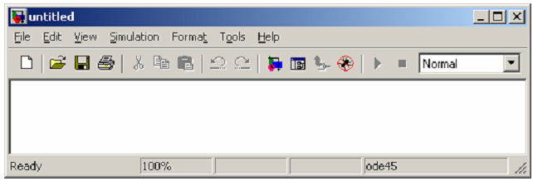
Môi trường soạn thảo của Simulink

1.2. Thao tác trong cửa sổ soạn thảo
Cửa sổ này soạn thảo cho phép ta ‘nhấp - kéo - thả’ vào từng khối chức năng trong thư
viện simulink.
Ví dụ, đặt vào khối ‘Sine Wave’ trong thư viện Simulink Library

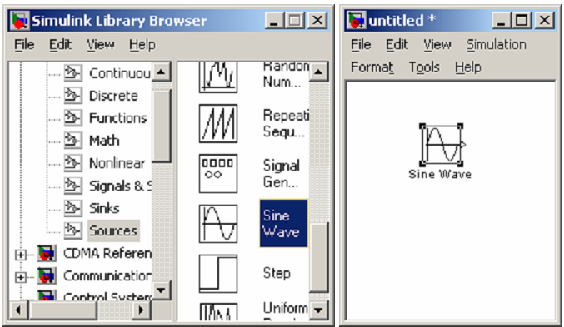

Sau khi đặt tất cả các khối cần thiết của mô hình, ta nối chúng lại bằng cách ‘nhấp
- giữ’ và kéo một đường từ ngõ ra của khối này đến ngõ vào của khối khác rồi thả phím trái chuột, một kết nối sẽ được thiết lập.


